MAKNA SIMBOLIK RITUAL MOMASORO MASYARAKAT SUKU LAUJE DI KABUPATEN PARIGI MOUTONG

SKRIPSI
Skripsi Diajukan untuk Memenuhi Salah Satu Syarat Memperoleh Gelar
Sarjana Sosial (S.Sos) Pada Program Studi Komunikasi dan Penyiaran Islam (KPI) Fakultas Ushuluddin Adab dan Dakwah (FUAD) Universitas Islam Negeri (UIN) Datokarama Palu

Oleh:

YAKUP
NIM: 194100043

PROGRAM STUDI KOMUNIKASI DAN PENYIARAN ISLAM (KPI)
FAKULTAS USHULUDDIN ADAB DAN DAKWAH (FUAD)
UNIVERSITAS ISLAM NEGERI (UIN)
DATOKARAMA PALU
2023
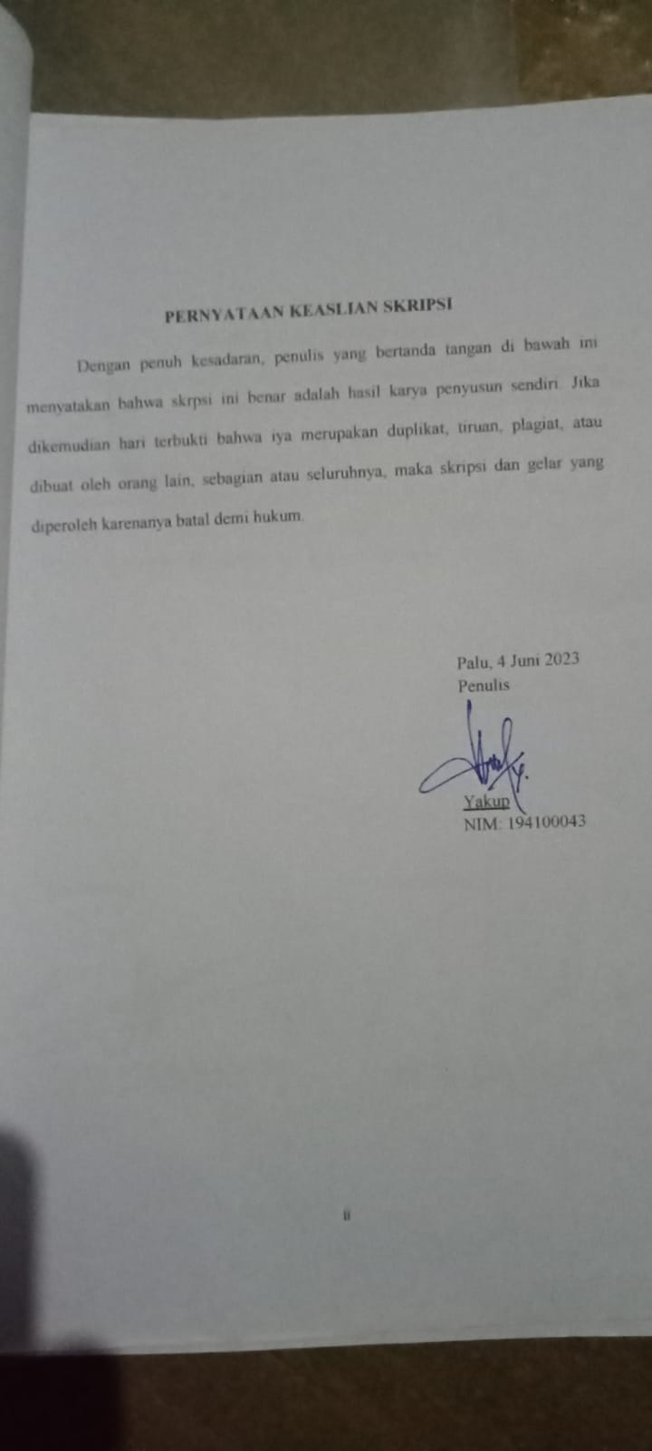
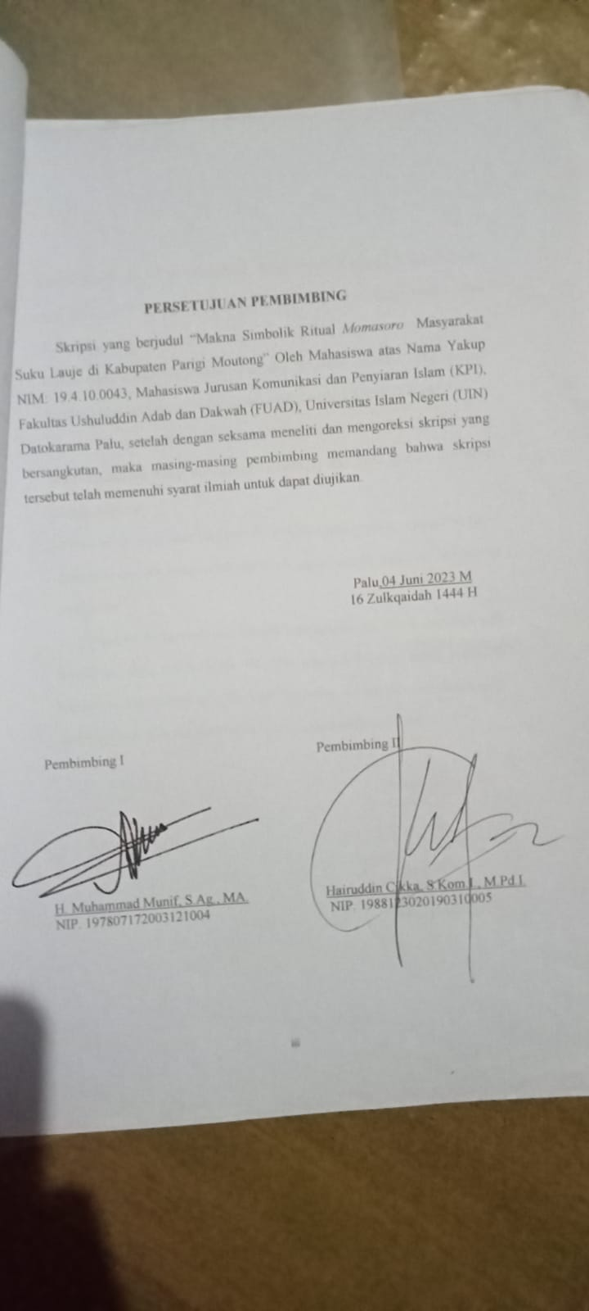
KATA PENGANTAR

الرَّحِيْمِ الرَّحْمَنِ اللهِ بِسْــــــــــــــــــمِ

Puji dan syukur kehadirat Allah Swt yang senantiasa memberikan limpahan rahmat, taufik, dan hidayah-nya, sehingga peneliti dapat menyelesaikan skripsi dengan judul "Makna Simbolik Ritual Momasoro Masyarakat Suku Lauje di Kabupaten Parigi Moutong" untuk memenuhi syarat dalam menyelesaikan program Sarjana Sosial Strata-I Komunikasi dan Penyiaran Islam, Fakultas Ushuluddin Adab dan Dakwah Universitas Islam Negeri (UIN) Datokarama Palu. Tidak lupa shalawat serta salam selalu tercurahkan kepada junjungan kita Nabi Muhammad Saw, beserta keluarga, sahabat dan ummat-nya.
Penyusunan skripsi ini tidak terlepas dari bantuan dan dukungan berbagai pihak. Maka dari itu dengan penuh rasa hormat penulis mengukapkan terima kasih kepada:
1. Teristimewa untuk kedua orang tua saya Ibu Rosmila dan Bapak kajo k. pawa yang selalu memberikan kasih sayang, waktu, dan pengorbanan baik moril maupun materil secara tulus dan ikhlas. Serta senantiasa selalu memberikan dukungan dan motivasi melalui doa-doa yang dipanjatkan.
2. Rektor Universitas Islam Negeri (UIN) Datokarama Palu Bapak Prof. Dr. H. Sagaf S. Pettalongi, M.Pd.
3. Dekan Fakultas Ushuluddin Adab dan Dakwah Universitas Islam Negeri (UIN) Datokarama Palu Bapak Dr. H. Sidik , M.Ag.

4. Ketua Program Studi Komunikasi dan Penyiaran Islam Fakultas Ushuluddin Adab dan Dakwah Universitas Islam Negeri (UIN) Datokarama Palu, Ibu Andi Muthia Sari Handayani, S.Psi, M.Psi. dan bapak Muhammad Najmuddin, M.I.Kom selaku sekretaris jurusan yang senantiasa memberikan dukungan dan arahan pada mahasiswanya.
5. Dosen Pembimbing Akademi Bapak Muhsin, S.Th.I., MA.Hum. yang telah memberikan arahan kepada penulis.
6. Dosen Pembimbing Skripsi Bapak H. Muhammad Munif, S.Ag., MA. dan Bapak Hairuddin Cikka, S.Kom.I., M.Pd.I. yang telah meluangkan waktu, memberikan motivasi, kritik dan saran serta bimbingan dari awal pengerjaan hingga selesainya skripsi ini.
7. Dosen Program Studi Komunikasi dan Penyiaran Islam yang telah mencurahkan ilmu selama perkuliahan.
8. Seluruh staf Tata Usaha Fakultas Ushuluddin Adab dan Dakwah Khususnya Program Studi Komunikasi dan Penyiaran Islam.
9. Spesial untuk kakak saya Ismail, Siti Hajar, Ibrahim, Masjida dan Abdullah yang selalu mendukung dan memotivasi saya.
10. Teman-teman Komunikasi dan penyiaran Islam Angkatan 2019 Khususnya Kelas KPI 2 yang selalu membantu dan telah berjuang bersama selama masa perkuliahan.
11. Kepada Semua Informan, Kepala Desa dan Sekertaris Desa Gurinda, Tokoh Adat dan Tokoh Masyarakat yang telah bersedia memberikan data bantuan dalam penelitian Skripsi ini.
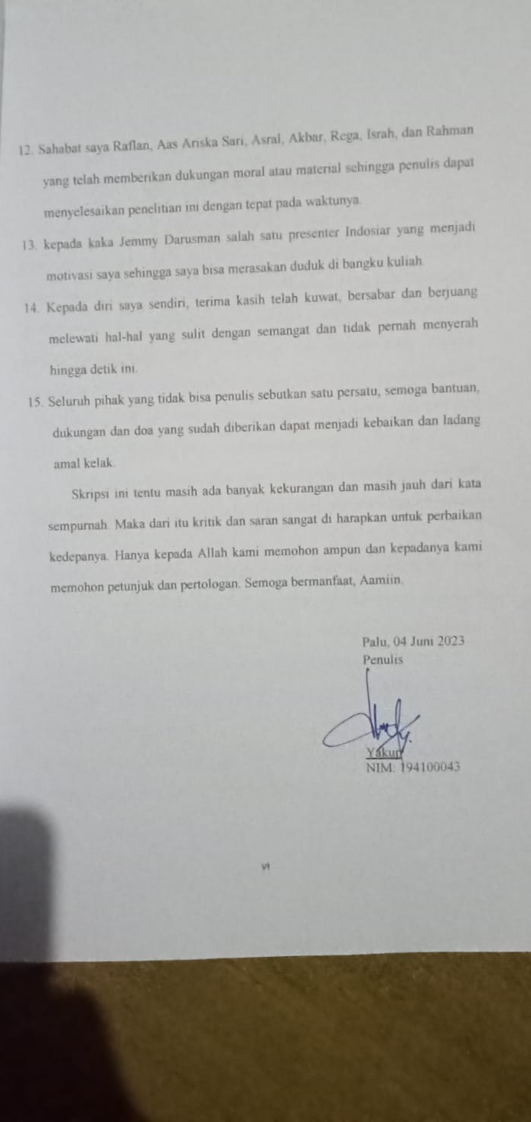
DAFTAR ISI
HALAMAN SAMPUL i
PERYATAAN KEASLIAN SKRIPSI ii
PERSETUJUAN PEMBIMBING iii
KATA PENGANTAR iv
DAFTAR ISI vii
ABSTRAK ix

BAB I PENDAHULUAN
- Latar Belakang Masalah 1
- Rumusan Masalah 4
- Tujuan dan Manfaat Penelitian 4
- Penegasan Istilah 5
- Garis-Garis Besar Isi 7

BAB II KAJIAN PUSTAKA
- Penelitian Terdahulu 9
- Kajian Teori 11
- Kerangka Berpikir 25

BAB III METODE PENELITIAN
- Jenis Penelitian 27
- Lokasi Penelitian 28
- Kehadiran Peneliti 28
- Data dan Sumber Data 29
- Teknik Pengumpulan Data 30
- Teknik Analisis Data 31
- Pengecekan Keabsahan Data 32

BAB IV HASIL PENELITIAN
- Gambaran Umum Desa Gurinda 35
- Bagaimana Peosesi Pelaksanaan Tradisi Ritual Momasoro 47
- Apa saja makna dan simbol-simbol yang terkandung dalam ritual Momasoro 54

BAB V KESIMPULAN

- Kesimpulan 61
- Saran 61

DAFTAR PUSTAK 63
LAMPIRAN-LAMPIRAN
DAFTAR RIWAYAT HIDUP

ABSTRAK

Nama : Yakup
Nim : 19.4.10.0043
Judul Skripsi : Makna Simbolik Ritual Momasoro Masyarakat Suku Lauje di Kabupaten Parigi Moutong

Skripsi ini membahas tentang “Makna Simbolik Ritual Momasoro Masyarakat Suku Lauje di Kabupaten Parigi Moutong”. Dengan pokok permasalahan, Bagaimana prosesi pelaksanaan ritual Momasoro pada masyarakat Suku Lauje di Desa Gurinda Kecamatan Mepanga Kabupaten Parigi Moutong, Apa saja makna yang terkandung dalam simbol-simbol ritual Momasoro Suku Lauje tersebut.
Tujuan dari penelitian ini yaitu untuk mengetahui bagaimana prosesi pelaksanaan ritual Momasoro pada masyarakat suku Lauje dan apa saja makna yang terkandung dalam simbol- simbol ritual Momasoro yang dilakukan oleh masyarakat suku Lauje di Desa Gurinda Kecamatan Mepanga Kabupaten Parigi Moutong. Metode penelitian ini bersifat kualitatif dengan pendekatan deskritif. Teknik pengumpulan data dalam penelitian ini menggunakan teknik observasi, wawancara dan juga dokumentasi.
Hasil penelitian ini menujukan bahwa dalam prosesi pelaksanaan ritual Momasoro terdapat tiga tahapan yang pertama tahapan persiapan, yakni musyawara yang mana membahas mengenai waktu pelaksanaan ritual Momasoro, kedua yaitu tahapan pelaksanaan yang berupa pengantaran sesajen ke tiga tempat yaitu bambayol, bambabalal, dan pogolimpatang. Selain itu juga dalam adat ritual Momasoro terdapat makna dan simbol-simbol yang terkandung dalam ritual Momasoro tersebut.
Dengan selesainya penyusunan skripsi ini, sangat diharapkan agar tulisan ini dapat berguna dan membawa manfaat bagi seluruh lapisan masyarakat, khususnya bagi masyarakat suku Lauje dalam memahami tradisi ritual Momasoro. Penulis berharap, agar terjaganya sistem kebudayaan yang baik agar pratik pelaksanaan tradisi ritual Momasoro tetap dilestarikan dan tidak keluar dari aturan ajaran Islam. Dalam hal ini sangat dibutuhkan keterlibatan ketua adat, tokoh agama, tokoh masyarakat, dan pemerintah Desa setempat untuk melestarikan aset budaya serta mampu memberikan kritik terhadap hal-hal yang bertentangan dengan ajaran Islam.

BAB I
PENDAHULUAN

- Latar Belakang

Masyarakat Indonesia dengan keragaman etnik, suku dan sub-sukunya tentu memiliki pula aneka macam ritual, baik ritual yang terkait siklus hidup sejak seseorang dilahirkan hingga meninggal maupun ritual musiman yang sifatnya temporer. Ritual sebagai bagian dari tradisi dan adat istiadat masyarakat dapat dilihat sebagian dari kekayaan lokal genius masyarakat Indonesia yang sarat dengan nilai-nilai untuk membangun kehidupan bersama dalam masyarakat melalui pelaksanaan ritual dan melestarikan adat istiadat maupun budaya mereka.
Oleh karena itu hubungan antara manusia dengan kebudayaan tidak dapat dipisahkan maka sebab itulah manusia disebut sebagai mahluk budaya, kebudayaan itu sendiri terdiri dari simbol dan nilai sebagai hasil perbuatan manusia. Manusia sebagai makhluk yang memiliki simbol dan memberi makna pada simbol tersebut.
Budaya berupa ritual atau upacara adat merupakan bagian integral dari budaya masyarakat pendukung yang berfungsi sebagai penguat norma dan nilai yang berlaku di masyarakat. Hal ini dikarenakan salah satu fungsi upacara adat adalah untuk mempertegas norma dan nilai budaya yang berlaku, norma dan nilai tersebut ditampilkan secara simbolis melalui unjuk rasa berupa upacara yang dilakukan secara khidmat oleh masyarakat pendukungnya sehingga upacara tersebut dapat menimbulkan rasa aman bagi setiap masyarakat disekitarnya dan dapat dijadikan pedoman bagi mereka dalam menentukan sikap dan perilaku mereka sehari-hari. Penggunaan simbol dalam upacara ritual dilakukan dengan penuh kesadaran, pemahaman dan penghayatan yang tinggi, secara tradisional dilakukan secara turun-temurun.
Suku Lauje merupakan suku di Kecamatan Tinombo dan Teluk Tomini, Kabupaten Parigi Moutong, Provinsi Sulawesi Tengah. Masyarakat Lauje telah memiliki banyak tradisi dan ritus sejak lama dan terus dilakukan hingga saat ini meskipun pelaksanaannya sedikit berubah karena pengaruh zaman. Ritual ini memiliki ciri khas yang dapat membedakannya dengan budaya suku lain yang ada di Indonesia khususnya di provinsi yang sama yaitu Sulawesi Tengah. Ritual ini merupakan warisan yang ditinggalkan oleh orang tua kita atau yang sering kita sebut nenek moyang kita dan menjadi wujud pembentukan karakter sebagai orang Lauje.
Masyarakat Lauje sangat erat kaitannya dengan adat istiadat yang mengandung nilai-nilai sosial yang meliputi kearifan hidup. Tak terkecuali masyarakat Desa Gurinda Kecamatan Mepanga Kabupaten Parigi Moutong yang masih mempertahankan dan menjalankan ritual yang diyakininya.
Salah satu ritual atau upacara adat yang masih di pertahankan hingga saat ini oleh masyarakat Suku Lauje yang bertempat tinggal di Desa Gurinda, adalah ritual Momasoro. Ritual ini merupakan festival adat yang dilakukan suku Lauje setiap tahun. Momasoro adalah pelepasan perahu, sebagai bentuk rasa syukur atau ungkapan terima kasih masyarakat suku Lauje teradap tuhan yang telah memberikan kesuburan dan hasil panen yang melimpah. Selain itu Momasoro juga menjadi sarana pengobatan yang dipercaya oleh masyarakat suku Lauje. Simbol-simbol dalam ritual Momasoro tersebut mengandung makna yang dijadikan oleh masyarakat Lauje sebagai pedoman dan teladan dalam kehidupan sehari-hari.
Pada hakekatnya makna yang terkandung dalam simbol-simbol ritual menjadi acuan sikap dan perilaku manusia yang tidak terlepas dari kehidupan masyarakat dengan orientasi kebudayanya yang khas, bahwa simbol itu sendiri merupakan pedoman bagi kita untuk membuat abstraksi. Dalam hal ini simbol memiliki nilai instrumental atau sarana ekspresi, komunikasi, pengetahuan, dan kontrol. Dengan demikian dilakukan upaya untuk mengkaji dan memahami makna dibalik simbol-simbol dalam sebuah tradisi yang harus dilakukan. Masyarakat di Desa Gurinda memaknai ritual Momasoro sebagai tindakan manusia untuk bersinergi dengan alam dan lingkungan, agar tercipta rasa aman dan dijauhkan dari wabah penyakit. Kegiatan ini juga berdampak pada berbagai aspek kehidupan masyarakat, seperti aspek sosial, keagamaan, seni dan ekonomi.
Ritual Momasoro mengandung banyak nilai budaya yang luhur, sehingga saat ini kegiatan ritual Momasoro terus dilakukan secara turun temurun oleh masyarakat Lauje. Nilai-nilai yang terkandung dalam ritual ini memiliki norma dan tata laku yang dianggap baik untuk dijadikan pedoman dalam bertindak dan berperilaku dalam kehidupan sehari-hari khususnya di lingkungan masyarakat.
- Rumusan Masalah
Berdasarkan latar belakang yang telah dijelaskan diatas, maka rumusan masalah yang akan diteliti yaitu sebagai berikut:
- Bagaimana prosesi pelaksanaan ritual Momasoro pada Masyarakat Suku Lauje di Desa Gurinda Kecamatan Mepanga Kabupaten Parigi Moutong?
2. Apa saja makna yang terkandung dalam simbol-simbol ritual Momasaoro Suku Lauje tersebut?
C. Tujuan Dan Manfaat Penelitian
1. Tujuan Penelitian
Adapun tujuan dari penelitian ini ialah sebagai berikut :
- Untuk mengetahui bagaimana prosesi pelaksaan ritual Momasoro pada masyarakat suku Lauje di Desa Gurinda Kecamatan Mepanga Kabupaten Parigi Moutong.
- Untuk mengetahui apa saja makna yang terkandung dalam simbol-simbol ritual Momasoro yang di laksanakan di Desa Gurinda Kecamatan Mepanga Kabupaten Parigi Moutong.
- Manfaat Penelitian
  - Bagi Masyarakat Desa Gurinda Kecamatan Mepanga Kabupaten Parigi Moutong diharapkan penelitian ini dapat memberi pemahaman kepada masyarakat mengenai nilai-nilai budaya Momasoro tersebut.
  - Bagi pembaca, penelitian ini dapat di gunakan sebagai bahan pembanding dalam penelitian lain yang telah ada sebelumnya, sehingga hasil penelitian ini dapat menamba referensi penelitian dan menamba wawasan kepada para pembaca.
- Penegasan Istilah
Sebelum penulis menguraikan penelitian ini, maka terlebih dahulu akan di jelaskan judul yang akan diteliti. Karena judul merupakan hal yang penting dalam penyusunan sebuah karya ilmiah dan akan memberikan gambaran tentang keseluruhan isi skripsi. Judul penelitian yang dimaksud yaitu; “Makna Simbolik Ritual Momasoro Masyarakat Suku Lauje di Kabupaten Parigi Moutong”.
Agar tidak terjadi kesalah pahaman dalam memahami maksud dari judul penelitian ini, terlebih dahulu penulis menguraikan isi pokok yang terkandung dalam isi judul tersebut. Hal ini untuk mempermudah dan mengarahkan pada pengertian yang jelas sesuai judul.

      - Makna Simbolik
Makna simbolik, makna adalah maksud penutur, pengertian yang diberikan kepada suatu bentuk bahasa. Simbol adalah segalanya (benda material, peristiwa, tindakan, upacara, gerak manusia). Yang menandai atau mewakili sesuatu yang lain atau apapun yang telah diberi makna tertentu . Sedangkan simbolik adalah tentang penggunaan lambang untuk mengungkapkan gagasan seperti seni sastra. Simbol juga merupakan representasi tindakan langsung dari makna yang paling penting. Misalnya dalam religi, ritual dan tari.
Jadi menurut analisis penulis makna simbolik adalah makna yang terdapat pada suatu benda atau suatu hal yang memiliki arti dan mampu mewakili makna tertentu sehingga dapat diartikan dan dapat di pahami.
      - Ritual
Ritual adalah istilah umum yang mengacu pada rangkaian kegiatan berupa gerak, nyanyian, doa dan bacaan. Menggunakan peralatan yang dilakukan secara sendiri atau bersama-sama dipimpin oleh seseorang. Ritual dapat bersifat pribadi atau kelompok dan membentuk pengaturan pribadi untuk perawatan ritual sesuai dengan adat dan budaya masing-masing. Sebagai kata sifat, ritual adalah segala sesuatu yang berhubungan atau terkait dengan upacara keagamaan seperti kelahiran, kematian, upacara pernikahan, dan juga ritual sehari-hari untuk menuju kesucian seseorang yang memerlukan perlakuan khusus.
Jadi penulis dapat menyimpulkan ritual adalah serangkaian kegiatan yang dilaksankan terutama untuk tujuan simbolik, yang dilakukan baik sendiri maupun kelompok.
      - Momasoro
Momasoro adalah pelepasan perahu, yang mana didalamnya berisi hasil pertanian dari para petani suku Lauje, diberikan sebagai bentuk terima kasih suku Lauje kepada sang pencipta yang telah memberikan kesuburan dan penghidupan terhadap tumbuhan, hewan dan juga dipercaya sebagai sarana pengobatan untuk mencegah agar terhindar dari wabah penyakit.
Berdasarkan penjelasan tersebut, maka penulis dapat menarik kesimpulan bahwa Momasoro merupakan ritual masyarakat suku Lauje, berupa pelepasan perahu yang di yakini oleh masyrakat kepercayan tersebut, agar terhindar dari marah bahaya yang berupa bencana, maupun wabah penyakit.
- Garis-Garis Besar isi
Skripsi ini disusun terdiri dari lima bab yang masing-masing bab membahas topik yang berbeda akan tetapi masih berkaitan erat antara bab pertama dengan bab berikutnya. Untuk lebih memudahkan, penulis memberikan gambaran secara umum atau garis-garis besar isi dari kelima bab tersebut, adapun uraiannya adalah sebagai berikut:
Bab I, merupakan bab pendahuluan yang memuat latar belakang yang menggambarkan secara umum dan pentingnya penelitian ini dilakukan untuk menjelaskan beberapa masalah penting yang akan diangkat untuk sebuah penelitian. Kemudian dirumusan masalah utama (problem formulation) yang akan dijelaskan dalam penelitian ini, guna memperjelas masalah yang akan dijawab. Selain itu tujuan dan manfaat penelitian untuk melihat signifikasi dari penelitian ini. Penegasan istilah dimana dijelaskan tentang judul dari penelitian ini. dan diakhiri dengan garis-garis besar isi.
Bab II, terdapat kajian pustaka yang meliputi penelitian terdahulu dan kajian teori meliputi pengertian makna simbolik, ritual, dan Momasoro.
Bab III, yang membahas metode penelitian yaitu cara-cara yang di gunakan dalam penelitian oleh penulis yang mencakup; jenis penelitian, lokasi penelitian, kehadiran penelitian, data dan sumber data, teknik pengumpulan data, teknik analisis data dan pengecekan keabsahan data.
Bab IV, Penulis menguraikan beberapa hasil penelitian yang meliputi gambaran umum lokasi penelitian, sejarah ritual, prosesi ritual dan makna dari simbol-simbol yang terdapat pada ritual.
Bab V, Penutup yang berisi tentang kesimpulan dan saran yang mengakhiri semua pembahasan yang ada dalam skrpsi ini.
BAB II
KAJIAN PUSTAKA
- Penelitian Terdahulu
Pada penelitian ini terdapat beberapa penelitian terdahulu yang relevan dengan penelitian ini. Penelitian terdahulu membantu penulis untuk memberikan petunjuk dan menemukan apa yang dibutuhkan serta sebagai bahan pembanding dalam penelitian yang dilakukan oleh penulis. Adapun beberapa penelitian terdahulu sebagai berikut:
Pertama, peneliti yang dilakukan oleh Ristiyanti Wahyuni dengan judul “Makna Simbolik Tradisi Sedekah Bumi Legenanan Pada Masyrakat Desa Kalirejo Kecamatan Talun Kabupaten Pekalongan” Dalam penelitian ini berfokus mengenai sedekah bumi pada etnis suku Jawa, Penelitian ini memeiliki persamaan dengan penelitian yang dilakukan oleh penulis yaitu sama-sama meneliti tentang tradisi sedekah bumi pada sebuah suku. sedangkan yang membedakan penelitian ini, dengan penelitian yang dilakukan oleh penulis terletak pada objeknya, penulis meneliti mengenai sedekah bumi pada budaya etnis suku Lauje, sedangkan pada penelitian terdahulu meneliti mengenai budaya etnis suku Jawa
Kedua, penelitian yang di lakukan oleh Ndaru Retno Wardani dengan judul “Makna Simbolik Ritual Sendhang Gedhe Desa Kandri Kecamatan Gunungpatikota Semarang”. Dalam penelitian ini berfokus kepada makna simbolik ritual Sendhang Gedhe, pada masyarakat Desa Kendari, sedangkan penulis berfokus kepada makna simbolik ritual Momasoro pada masyarakat suku Lauje di Desa Gurinda. Penelitian ini memiliki persamaan pada penelitian yang di lakukan oleh penulis yaitu sama-sama meneliti tentang makna simbolik kebudayaan suatu suku. Namun penelitian yang dilakukan oleh penulis dengan yang dilakukan oleh penelitian terdahulu, memiliki perbedaan dimana penelitian terdahulu membahas tentang makna simbolik Sedhang gedhe yang berupa kelimpahan air, sedangkan pada penulis meneliti mengenai makna simbolik Momasoro yang berupa kelimpahan hasil bumi.
Ketiga, yaitu penelitian Sukirman dengan judul skripsi “tinjauan makna simbolik dalam tradisi A’mata-mata leko dalam ragkaian pernikahan masyarakat kelurahan Sapaya Kecamatan Bungaya Kabupaten Gowa” Dalam penelitian ini fokus kepada manfaat tradisi A’mata-mata leko, penelitian ini memeiliki persamaan pada penelitian yang di lakukan oleh penulis yaitu teknik yang di gunakan sama-sama menggunakan penelitian lapangan dengan teknik observasi, sedangkan yang membedakan penelitian ini dengan yang dilakukan oleh penulis yaitu tempat penelitian, budaya yang diteliti, dan narasumber.

- Kajian Teori
- Pengertian Makna Simbolik
Makna adalah kesatuan antara objek dan simbol dari sesuatu. Makna dapat terbentuk berdasarkan hubungan antara akal manusia (objek) dan lambang komunikasi (simbol). Makna tersebut sering digunakan untuk mencakup berbagai tradisi. Tradisi yang berkembang di masyarakat juga memiliki simbolnya masing-masing. Simbol adalah sesuatu yang memiliki makna di dalamnya. Simbol merupakan rangsangan yang mengandung nilai dan juga terdapat makna yang dapat dipelajari oleh manusia. Simbol berbeda dengan tanda, simbol adalah proses menghasilkan makna bagi objek tertentu, sedangkan tanda berhubungan langsung dengan objek. Makna simbol menunjukkan makna yang terkandung dalam sesuatu yang menjadi landasan untuk memahami objek tersebut.
Dalam Kamus Besar Bahasa Indonesia (KBBI), simbol adalah lambang, sedangkan lambang memiliki arti tanda yang menyatakan atau mengandung maksud tertentu. Dari penjelasan di atas dapat kita pahami bahwa sebuah simbol atau lambang bukan hanya sekedar pengantar coretan atau gambar biasa selalu ada maksud atau makna tertentu dibalik simbol tersebut.
Penggunaan simbol sebagai sarana penyampaian pesan atau tujuan sudah ada sejak lama. Asal usul kata simbol berasal dari kata Yunani simbol yang berarti "tanda". Atau lebih tepatnya sebuah tanda yang menjelaskan sesuatu yang lain. Kemudian kata lambang diserap ke dalam berbagai bahasa dunia, termasuk bahasa Indonesia.
Menurut Webster, simbol adalah sesuatu yang mewakili atau menjelaskan suatu bentuk. Simbol juga bisa menjadi penanda bagi suatu objek. Webster juga menyebutkan bahwa simbol juga dapat digunakan untuk merepresentasikan sesuatu yang abstrak atau yang tidak alami.
Menurut Zaimar, simbol adalah tanda yang paling canggih karena didasarkan pada kesepakatan dalam masyarakat (konvensi), simbol sebagai tanda konvensional berarti simbol yang telah disepakati oleh masyarakat luas dan memiliki makna yang saling dipahami.
Dalam kehidupan sehari-hari penggunaan simbol sangat penting dalam proses penyampaian pesan. Simbol digunakan secara luas untuk menyampaikan suatu tujuan bahkan penggunaan simbol sebagai sarana penyampaian pesan terkadang lebih efektif dari pada kata-kata. Misalnya pada remote control televisi menggunakan simbol untuk menunjukkan fungsi tombol sangat berguna dan ternyata memudahkan penggunanya. Namun pada kenyataannya simbol tersebut tidak selalu berupa gambar atau simbol yang mudah dipahami terkadang sebuah simbol mengandung arti atau makna yang tersembunyi sehingga untuk mengetahui maknanya diperlukan pemahaman yang lengkap dan mendalam.
Seperti yang telah dijelaskan sebelumnya suatu simbol melebih dari suatu gambar biasa. Simbol juga bukan hanya sebuah gambar pemanis suatu tampilan. Apa arti simbol justru terletak pada fungsi atau maksud di baliknya. Secara umum berikut beberapa fungsi dari simbol:
a. Sebagai media penyampainan pesan atau maksud.
b. Simbol bisa menjadi sarana untuk berfikir.
c. Simbol bisa menjadi suatu acuan dalam memecahkan berbagai permasalahan atau untuk mencari solusi.
d. Simbol bisa menjadi sarana dan mengukap fakta.
Simbol/lambang mempunyai beberapa sifat seperti yang di jelaskan oleh Mulyana berikut ini:
- Simbol mempunyai sifat atau sewenang-wenang, apa saja bisa dijelaskan sebagai simbol berdasarkan kesepakatan bersama. Kata-kata yang diucapkan atau ditulis, gerak tubuh atau bagian tubuh, makanan dan cara makan, lokasi, tempat tinggal, pekerjaan, olahraga, hobi, peristiwa, hewan, tumbuhan, bangunan, alat (artefak), angka, suara, waktu, dan lain-lain dapat menjadi simbol.
- Simbol pada dasarnya tidak ada artinya, kitalah memberi makna pada simbol. Makna sebenarnya ada di kepala kita bukan di simbol itu sendiri. Dengan kata lain sebenarnya tidak ada hubungan alamiah antara simbol dan referen (objek yang dirujuknya). Pertanyaan muncul ketika peserta komunikasi tidak memberi arti yang sama pada kata atau gerak tubuh tertentu.
- Simbol bermacam-macam. Simbol bervariasi dari budaya ke budaya yang lain, tempat ke tempat yang lainnya, konteks waktu ke waktu yang lainya. Begitu juga dengan makanan yang diberikan pada simbol tersebut.
- Pengertian Ritual
Ritual adalah istilah umum yang mengacu pada rangkaian kegiatan berupa gerak, lagu, doa dan bacaan dengan menggunakan kelompok yang dilakukan sendiri atau bersama-sama, dipimpin oleh seseorang. Ritual adalah hal-hal yang anda lakukan untuk merayakan upacara. Pada dasarnya ritual adalah sesuatu yang dilakukan berulang-ulang sebagai suatu kebiasaan. Manusia dalam kesehariannya juga melakukan ritual, sebelum bangun pagi, sebelum makan saat berangkat kerja, atau sebelum tidur, banyak orang juga melakukan persiapan sendiri untuk melakukan sesuatu yang rutin, inilah yang disebut sebuah ritus. Dalam upacara keagamaan dilakukan ritual persiapan kegiatan yang akan dilaksanakan.
Dalam kamus besar bahasa Indonesia (KBBI) pengertian ritual adalah hal ihwal tatacara dalam upcara sebuah keagamaan. Selain itu ritual juga sering kali diartikan sebagai suatu kegiatan yang dilakukan seseorang untuk tujuan simbolis pada rangkaian acara tertentu. Biasanya ritual merupakan tradisi yang dilakukan oleh sebuah kelompok tertentu.
Winnick mengartikan ritual adalah “a set or series of acts, usually involving religion or magic, with the sequence estabilished by tradition”, yang berarti bahwah ritual adalah serangkaian tindakan yang biasanya melibatkan agama atau magis, yang dimantapkan melalui tradisi.
Hadi menyatakan bahwah ritual adalah suatu bentuk upacara atau perayaan yang berkaitan dengan berbagai kepercayaan atau agama yang ditandai dengan sifat khusus, membangkitkan rasa hormat yang luhur dalam artian amalan yang sakral. Lebih lanjut Hadi berpendapat bahwah berbagai bentuk ritual tersebut merupakan transformasi simbolik dari berbagai pengalaman kebutuhan mendasar manusia sehingga merupakan aktivitas spontan, tidak terencana dan terkadang tidak disadari dalam pola kepercayaan mistis dengan jenis ritual magis, yang di dalamnya terkandung kekuatan yang menghubungkan kehendak manusia dengan penguasanya, arwah nenek moyang, atau memanipulasi jalannya alam dan mempengaruhi kekuatan lainya.
Keberadaan ritual-ritual di seluruh wilayah merupakan salah satu bentuk simbol dalam religi atau agama dan juga simbolik dalam upacara keagamaan merupakan bagian yang sangat penting dan tidak dapat ditinggalkan. Manusia harus melakukan sesuatu yang melambangkan komunikasi dengan tuhan. Selain agama, adat dan tradisi, juga sangat penting dalam simbolismenya. Upacara yang diturunkan dari generasi kegenerasi berikutnya yaitu, generasi tua ke kegenerasi yang muda.
- Pengertian Momasoro
Momasoro adalah pelepasan perahu, yang mana didalamnya berisi hasil pertanian dari para petani suku Lauje, diberikan sebagai bentuk terima kasih suku Lauje kepada sang pencipta yang telah memberikan kesuburan dan penghidupan terhadap tumbukan, hewan dan juga dipercaya sebagai sarana pengobatan untuk mencegah agar terhindar dari wabah penyakit. Ritual Momasoro merupakan ritual yang dilakukan secara turun temurun oleh masyarakat Lauje di Desa Gurinda Kecamatan Mepanga Kabupaten Parigi Moutong.
Dalam kehidupan bermasyarakat banyak terdapat kebiasan-kebiasaan atau tradisi yang populer secara luas di tengah kehidupan masyarakat tradisi tersebut dapat berupa perkataan atau perbuatan yang berlaku secara umum, hal semacam ini disebut sebagai urf. Dasar penggunaan ‘urf adalah sebagai berikut, Allah berfirman dalam (QS. Al-Araf ayat 199).
خُذِ الْعَفْوَ وَأْمُرْ بِالْعُرْفِ وَاَعْرِضْ عَنِ الْجَاهِلِيْنَ
Terjemahannya:
Dan suruhlah orang mengerjakan yang ma’ruf dan berpalinglah dari orang-orang yang bodoh (Al-‘Araf: 199).
Pada ayat ini Allah menjelaskan kepada Nabi Muhammad tentang cara menghadapi kesesatan mereka. Jadilah engkau wahai Nabi Muhammad dan juga umatmu orang yang pemaaf, dan tidak meminta sesuatu yang akan menyulitkan orang lain dan suruhlah orang mengerjakan dan mengucapkan yang maruf, berupa kebajikan yang dipandang baik oleh akal, agama dan tradisi masyarakat, serta jangan pedulikan orang-orang yang bodoh, teruslah melangkah dalam berdakwah.
Selain itu juga Ayat diatas menunjukkan dengan jelas bahwa Allah menyuruh supaya kita menggunakan ‘urf. Kata ‘urf dalam ayat diatas dimaknai dengan suatu perkara yang dinilai baik oleh masyarakat. Ayat tersebut dapat dipahami sebagai perintah untuk mengerjakan sesuatu yang telah dianggap baik sehingga menjadi tradisi dalam suatu masyarakat. seruan ini didasarkan pada pertimbangan kebiasaan yang baik dan dinilai berguna bagi kemaslahatan mereka.
Ritual atau tradisi Molapase Payangan (pelepasan perahu) merupakan upacara adat yang dilakukan oleh suku Lauje sedangkan makna Molapase Payangan adalah menolak atau mendorong, artinya menolak tahun yang lama dan siap menerima tahun yang baru. Upacara adat ini berlangsung di tepi pantai dengan pelepasan perahu kecil berisi hasil bumi, tradisi ini dilakukan oleh masyarakat suku Lauje sebagai bentuk rasa syukur atas hasil panen, kesehatan dan terhindar dari bencana. Ritual ini sudah berlangsung turun temurun.
Adapun tujuan dilaksanakannya ritual Momasoro oleh masyarakat suku Lauje adalah Pertama, untuk mengungkapkan rasa syukur kepada Allah Swt atas nikmat yang telah diterimanya yaitu hasil panen yang melimpah. Kedua, menghormati jasa para leluhur yang membantu membuka lahan (babat alas) sebagai warga masyarakat sekaligus tempat mencari nafkah. Ketiga, pelaksanaan ritus Momasoro dapat mempererat tali silatuh rahmi antara masyarakat satu dengan masyarakat yang lainya. Keempat terlestarikannya budaya-budya daerah.
- Interaksi Simbolik
Menurut Effendy pengertian interaksi adalah proses mempengaruhi satu sama lain dalam bentuk perilaku atau kegiatan di antara anggota masyarakat, sementara pengertian simbolik adalah lambang atau sesuatu hal yang dapat diartikan dan dapat di pahami. Kata simbolik berasal dari bahasa latin symbolic dan bahasa Yunani symbolices. Salah satu kebutuhan dasar manusia itu adalah kebutuhan simbiolisasi atau penggunaan simbol.
keunggulan manusia dibandingkan dengan mahluk lainnya dan lebih menonjol adalah keistimewaannya sebagai pengguna simbol yang ada. Selain itu pula pengertian interaksi iyalah hal-hal yang saling berinteraksi, berpengaruh dan saling berkaitan. Oleh karena itu interaksi simbolik adalah pemahaman yang menegasakan bahwa hakikat interaksi sosial terjadi antara individu dan kelompok masyarakat, dimana sebelunya interalisasi terjadi di dalam diri masing-masing setiap orang atau individu yang terlibat.
Definisi singkat dari tiga gagasan interaksi simbolik antara lain yaitu:
- Pikiran (mind)
Kemampuaan menggunakan simbol-simbol yang memiliki makna sosial yang sama, dimana setiap individu harus menggembangkan pikiranya melalui interaksi dengan individu lain.
- Diri (self)
Kemampuan untuk merefleksikan sudut pandang atau penilaian masing-masing individu maupun sudut pandang orang lain dan teori interaksionisme simbolik adalah salah satu cabang yang dalam teori sosiologi yang mengangkat tentang diri sendiri (the-self) dan dunia luar.
- Masyarakat (society)
Suatu tatanan hubungan sosial yang dibuat dan di bangun oleh masing-masing individu dalam masyarakat dan setiap individu terlibat dalam perilaku yang berbeda memilih secara aktif dan sukarela, yang pada hakikatnya membawa kemanusiaan ke dalamnya proses mengambil peran dalam masyarakat.
- Semiotika Rolan Baters
Semiotika adalah suatu disiplin ilmu dan metode analisis yang dapat digunakan untuk mempelajari tanda-tanda yang terdapat pada suatu objek untuk menemukan makna yang terkandung pada suatu objek tertentu. Semiotika berasal dari kata Yunani “semeion” yang berarti tanda. Semiotika adalah ilmu yang mempelajari tanda (signs).
Rolan Barthers dikenal sebagai salah satu seorang pemikir strukturalis yang memperhatikan model liguistik dan simiologi saussure. Ia juga intelektual dan kritikus sastra Prancis yang ternama eksponen penerapan strukturalisme dan semiotika pada studi sastra. Barthers menyebutkan sebagai tokoh yang memainkan peranan sentral dalam strukturalisme tahun 1960-an dan 70-an.
Ia berpendapat bahasa adalah sebuah sistem tanda yang memainkan asumsi-asumsi dari suatu masyarakat tertentu dalam waktu tertentu. Ia mengajukan pendapat ini dalam writing degree zero dan critical essayas.
Barthers lahir tahun 1915 dari keluarga kelas menegah protestan di Cherbourg dan di besarkan di Bayonne, kota kecil dekat pantai Atlantik di sebelah Barat daya Prancis. Ayahnya, seorang perwira angkatan laut, meningal dalam sebuah pertempuran di laut Utara sebelum usia Barther genap mencapai satu tahun.
Peta Tanda Semiotika Rolan Barthers
- Signifier  (Penanda) | - Signified  (Petanda)
- Denotative sign (tanda denotatif)
- CONNOTATIVE SIGNIFIER  (PENANDA KONOTATIF) |  | 5.CONNOTATIVE SIGNIFIED  (PETANDA KONOTATIF)
6. CONNOTATIVE SIGN (TANDA KONOTATIF)

Dari peta Barthes di atas terlihat bahwa tanda denotatif (3) terdiri atas penanda (1) dan petanda (2). Akan tetapi, pada saat bersamaan, tanda denotatif adalah juga penanda konotatif (4). Dengan kata lain, hal tersebut merupakan unsur
Material, hanya jika anda mengenal tanda “sign”, barulah konotasi seperti harga
diri, kegarangan, dan keberanian menjadi mungkin..
Jadi, dalam konsep Barthes, tanda konotatif tidak sekadar memiliki makna tambahan namun juga mengandung kedua bagian tanda denotatif yang melandasi
keberadaannya. Sesungguhnya, inilah sumbangan Barthes yang sangat berarti bagi
penyempurnaan semiologi Saussure, yang berhenti pada penandaan dalam tataran denotatif.
Pada dasarnya, ada perbedaan antara denotasi dan konotasi dalam pengertian secara umum serta denotasi dan konotasi yang dimengerti oleh Barthes. Dalam pengertian umum, denotasi biasanya dimengerti sebagai makna harfiah, makna yang “sesungguhnya”, bahkan kadang kala juga dirancukan dengan refrensi atau acuan. Proses signifikasi yang secara tradisional disebut sebagai denotasi ini biasanya mengacu kepada penggunaan bahasa dengan arti yang sesuai dengan apa yang terucap. Akan tetapi, di dalam semiologi Roland Barthes dan para pengikutnya, denotasi merupakan sistem signifikasi tingkat pertama, sementara konotasi merupakan tingkat kedua. Dalam hal ini denotasi justru lebih diasosiasikan dengan ketertutupan makna dan dengan demikian, sensor atau represi politis. Sebagai reaksi yang paling ekstrem melawan keharfian denotasi yang bersifat opresif ini. Barthes mencoba menyingkirkan dan menolaknya. Baginya, yang ada hanyalah konotasi semata-mata. Penolakan ini mungkin terasa berlebihan, namun ia tetap berguna sebagai sebuah koreksi atas kepercayaan bahwa makna “harfiah” merupakan sesuatu yang bersifat alamiah.
Dalam kerangka Barthes, konotasi identik dengan operasi ideologi, yang
disebutnya sebagai “mitos”, dan berfungsi untuk mengungkapkan dan memberikan pembenaran bagi nilai-nilai dominan yang berlaku dalam suatu periode tertentu. Di dalam mitos juga terdapat pola tiga dimensi penanda, petanda, dan tanda, namun sebagai suatu sistem yang unik, mitos dibangun oleh suatu rantai pemaknaan yang telah ada sebelumnya atau dengan kata lain, mitos adalah suatu sistem pemaknaan tataran ke-dua. Di dalam mitos pula sebuah petanda dapat memiliki beberapa penanda.
Misalnya: pohon beringin yang rindang dan lebat menimbulkan konotasi “keramat” karena di anggap sebagai hunian para mahluk halus. Konotasi “keramat” ini kemudian berkembang menjadi asumsi umum yang melekat pada simbol pohon beringin, sehingga pohon beringin yang keramat bukan lagi menjadi sebuah konotasi tetapi berubah menjadi denotasi pada pemaknaan tingkat kedua. Pada tahap ini, “pohon beringin yang keramat” akhirnya di anggap sebagai sebuah mitos.
Pemikiran Barthes tentang semiotika di pengaruhi oleh Saussure. Kala Saussure memperkenalkan istilah signifier dan signified berkenaan dengan lambang-lambang atau teks dalam suatu paket pesan maka Barthes menggunakan istilah denotasi dan konotasi untuk menunjukan tingkatan-tingkatan makna. Maka denotasi adalah makna tingkat pertama yang bersifat objektif (first order) yang dapat diberikan terhadap lambang-lambang, yakni dengan mengaitkan secara langsung antara lambang dengan realitas atau gejala yang di tunjuk. Kemudian makna konotasi adalah makna-makna yang dapat diberikan pada lambang-lambang dengan mengacu nilai-nilai budaya yang karenanya berada pada tingkatan kedua (second order). Yang menarik berkenaan dengan semiotika Roland Barthes adalah digunakannya istilah mitos (myth), yakni rujukan bersifat cultural (bersumber dari budaya yang ada) yang digunakan untuk menjelaskan gejala atau realitas yang ditunjuk dengan lambang-lambang penjelasan mana yang notabene adalah makna konotatif dari lambang-lambang yang ada dengan mengacu sejarah (di samping budaya). Dengan kata lain mitos berfungsi sebagai deformasi dari lambang kemudian menghadirkan makna-makna tertentu dengan berpijak pada nilai-nilai sejarah dan budaya masyarakat.
Barthers berpendapat cara kerja mitos yang paling penting adalah menaturalisasi sejarah. Hal ini menjukan pada fakta bahwa mitos sesungguhnya merupakan produk sebuah koleksi sosial yang telah meraih dominisasi dalam sejarah tertentu makna yang disebarluaskan melalui mitos pasti membawa sejarah bersama mereka, namun pelaksanaannya sebagai mitos membuat mereka mencoba menyangkalnya dan menampilkan makna tersebut sebagai alami (natural), bukan bersifat historis atau sosial. Mitos berasal dari bahasa Yunani Mythos “kata”, ”ujaran”, “kisah tentang dewa-dewa”. Sebuah mitos adalah narasi yang karakter-karakter utamanya adalah para dewa, para pahlawan, dan makhluk mistis, perjalanan cerita dari awal, tengah, dan akhir, berputar di sekitar asal muasal di sekitar benda-benda atau di sekitar makna benda-benda, dan settingnya adalah dunia metafisika yang dilawankan dengan dunia nyata. Mitos menciptakan suatu sistem pengetahuan metafisika untuk menjelaskan asal-usul, tindakan, dan karakter manusia selain fenomena di dunia.
Roland Barthes menekankan interaksi antara teks dengan pengalaman pribadi dan budaya penggunanya, interaksi antara konvensi yang terkandung dalam teks dan konvensi yang dialami dan diharapkan oleh penggunanya. Pemikiran Barthes dikenal dengan “tatanan makna”, yang meliputi denotasi (makna sebenarnya menurut kamus) dan implikasi (makna ganda yang diperoleh dari budaya dan pengalaman pribadi). Inilah perbedaan antara Saussure dan Barthes, meskipun Barthes tetap menggunakan istilah signified-signified yang direkomendasikan oleh Saussure.
Barthes juga melihat segi makna yang lain, yaitu “mitos” yang berarti masyarakat. Menurut Barthes, “mitos” terletak pada pemaknaan tataran kedua, sehingga dalam pembentukan sistem tanda-penanda-penanda, tanda menjadi penanda baru, yang kemudian memiliki penanda lain dan membentuk tanda baru. Jadi ketika tanda dengan makna konotatif berkembang menjadi makna denotatif, maka makna denotatif tersebut menjadi mitos.
Berdasarkan konsep semiotika, objek semiotika dan unsur-unsur penting semiotika, dapat di definisi semiotika, yaitu semiotika memiliki dua pengertian pertama ilmu yang mempelajari/meneliti, tanda/lambang dan makna yang terkandung di dalamnya simbol-simbol itu sendiri. Kedua, teori dan analisis tentang berbagai tanda/lambang (symbolic) dan maknanya (meaning) serta tata cara penggunaannya dalam kehidupan manusia.
Berkaitan dengan konsep semiotika di atas, pengertian yang kedua lebih tepat merepresentasikan semiotika hukum, karena salah satu konsep hukum, yaitu hukum sebagai simbol dengan nilai-nilai, adalah sesuatu yang dapat melambangkan dan mewakili gagasan, pemikiran, perasaan dan tindakan dengan cara yang bermakna. pemisah ditandai dengan simbol.
- Kerangka Pemikiran
Untuk mempermudah penulis dalam suatu penelitian perlu dibuat suatu kerangka pemikiran atau konsep dengan tujuan membuat arah penelitian menjadi lebih jelas. Dengan demikian dalam penlitian ini penulis menyusun suatu konsep kerangka pemikiran dengan mengangkat suatu objek penelitian yaitu penelitian budaya yang terdapat dalam tradisi ritual Momasoro yang ada di Desa Gurinda Kecamatan Mepanga Kabupaten Parigi Moutong.
Melalui kerangka pemikiran penelitian ini dapat dengan jelas menyampaikan asal-usul variabel Kerangka pemikiran berguna untuk menciptakan persepsi yang sama antara penulis dan pembaca terhadap alur-alur pemikiran dengan tujuan untuk membentuk penelitian secara logis. Adapun kerangka pemikiran yang digunakan oleh penulis dalam penelitian ini dapat dilihat pada tabel berikut :

Desa Gurinda

Tradsi Ritual Momasoro

Makna Simbolik
Proses Ritual Momasoro

- Tahapan Persiapan
- Tahapan Pelaksanaan
- Tahapan Akhir

Bentuk rasa syukur

BAB III
METODE PENELITIAN

- Jenis Penelitian

Jenis penelitian yang penulis gunakan dalam Skripsi ini adalah jenis penelitian kualitatif dengan pendekatan deskriptif. Metode penelitian kualitatif adalah metode penelitian sistematik yang digunakan untuk mempelajari atau menyelediki suatu objek dengan latar belakang alamiah tanpa pengolahan terhadapnya dan tanpa bukti sejarah, dengan metode natural ketika hasil penelitian diharapkan tidak bersifat generalisasi berdasarkan ukuran kuantitatif, tetapi dalam arti (dalam halkualitas) dari fenomena yang diamati. Penelitian deskriptif adalah penelitian yang mendeskripsikan suatu objek kajian, yaitu dengan mengacu pada gejala, fakta, dan fenomena yang terjadi di lingkungan suatu unit sosial, baik individu, kelompok, lembaga, maupun masyarakat.
Dengan metode penulis ini, secara sistematis memberikan gambaran kepada pembaca tentang bahan diskusi dari berbagai sumber tentang keadaan yang terjadi di objek penelitian, kemudian dianalisis secara cermat dan seksama untuk mendapatkan suatu kesimpulan penelitian tentang makna simbolik ritual Momasoro bagi masyarakat Suku Lauje di Kabupaten Parigi Moutong.

- Lokasi Penelitian
Penelitian ini dilakukan di Desa Gurinda, Kecamatan Mepanga, Kabupaten Parigi Moutong. Penulis memilih tempat di Desa Gurinda karena alasan, tempat penelitian ini, sangat relevan untuk perumusan masalah yang ada. Selain itu letak Desa Gurinda sangat strategis dan mudah diakses untuk penelitian, sehingga sangat membantu penulis dalam melakukan proses penelitian. Penulis berharap dengan adanya penelitian ini dapat memberikan pengalaman dan pengetahuan baru, menjadi obyek penelitian ini makna yang terkandung dalam ritual Momasoro yang dilakukan oleh suku Lauje.
- Kehadiran Peneliti
Dalam penelitian kualitatif sangat dibutuhkan kehadiran peneliti di lapangan demi terarahnya suatu penelitian tersebut agar data yang didapatkan lebih akurat dan faktual. Dalam hal ini penulis bertidak sebagai perencana, pelaku utama yang mengumpulkan data, menganalisis data, dan juga berposisi sebagai penulis hasil penelitian. Sebagai pelaku utama dalam penelitian penulis melakukan pengupulan data, serta aktif dan mengamati, mencari informasi melalui wawancara dan dokumentasi.
Sebelum melakukan penelitian, penulis terlebih dahulu meminta izin kepada tokoh adat atau pihak yang terkait dengan ritual adat Momasoro, untuk menerima dan memperhatikan surat rekomendasi penelitian dari (UIN) Datokarama (Palu), dengan demikian penulis di ketahui kehadirannya di tempat penelitian.

- Data dan Sumber Data
Dalam suatu penelitian, data dan sumber data merupakan faktor penentu keberhasilan suatu penelitian, suatu survei tidak dapat dikatakan secara ilmiah apabila survei tersebut tidak memiliki data dan sumber data yang terpercaya. Seperti yang dikatakan Sumandi Suryabrata dalam bukunya “kualitas data ditentukan oleh kualitas alat atau alat pengambil data”.
Mengenai penelitian ini, penulis menggunakan dua jenis alat ukur data yaitu data primer dan data sekunder. Kedua jenis data alat pengukur tersebut dapat dijelaskan sebagai berikut:
- Data Primer
Data primer adalah data yang diperoleh langsung dari sumber data oleh peneliti untuk tujuan tertentu. Sumber data ini diperoleh melalui observasi, wawancara dan dokumen lainnya di Desa Gurinda terkait pelaksanaan ritual Momasoro.
- Data Sekunder
Data sekunder merupakan sumber data kedua yang seringkali juga dibutuhkan untuk penelitian. Data sekunder adalah cara pengumpulan data melalui dokumentasi dan catatan yang berkaitan dengan pokok penyelidikan. Data sekunder biasanya diperoleh berupa sumber-sumber yang tidak secara langsung terlibat dalam pelaksanaan kegiatan ritual, dalam hal ini peneliti harus menerima apa adanya, selanjutnya data sekunder merupakan sumber data penelitian yang diperoleh melalui cara perantara atau tidak langsung untuk mendukung penelitian. Sumber data yang dimaksud adalah tesis, jurnal, artikel dan literatur yang relevan dengan pembahasan penelitian.
- Teknik Pengumpulan Data
Teknik penggumpulan data yang digunakan penulis dalam penelitian ini meliputi beberapa teknik, yaitu sebagai berikut:
- Teknik Observasi
Metode observasi adalah metode pengumpulan data dengan cara mengamati tingkah laku dalam suatu sistem tertentu kemudian secara sistematis mencatat kejadian yang diamati dan menginterpretasikan kejadian yang diamati tersebut. Dalam penelitian ini penulis melakukan observasi terhadap ritual Momasoro suku Lauje di Desa Gurinda.
Kegiatan observasi ini dilakukan pada tahap awal dengan harapan apa yang dilihat dan didengar di lapangan serta dibandingkan dengan data yang di peroleh melalui wawancara.
- Wawancara
Wawancara adalah percakapan antara dua orang atau lebih yang dilakukan oleh pewawancara dan narasumber.
Wawancara dilakukan untuk mengalih informasi dengan pertanyaan-pertanyaan yang tercantum dalam panduan yang telah diulas, namun tidak menutup kemungkinan bagi penulis untuk mengembangkan pertanyaan-pertanyaan tersebut, guna memperoleh informasi yang diperlukan untuk menjelaskan konsep-konsep yang telah diberikan. Fokus penulis untuk wawancara ini adalah ketua adat.
- Teknik Dokumentasi
Teknik pengumpulan data terdokumentasi adalah pengumpulan data melalui dokumen. Dalam teknik pengumpulan data ini penulis melakukan penelitian dengan cara mengumpulkan data yang relevan, teknik dokumentasi ini dipilih oleh penulis karena biaya yang relatif lebih murah, waktu dan tenaga yang lebih efisien. Namun data-data tersebut hanya penelitian sekunder, yaitu sebagai bahan tambahan.
- Teknik Analisis Data
Teknik analisis data adalah proses memilah urutan-urutan data, mengorganisasikannya ke dalam suatu pola, kategori, dan satuan dasar pengukuran. Data yang nantinya akan diperoleh penulis di lapangan akan dikumpulkan dengan cara menulis atau mengadopsi, memodifikasi, mengklarifikasi data, dan kemudian dilanjutkan dengan penyajian. Berikut ini adalah teknik analisis data yang akan penulis gunakan sebagai pedoman yaitu:
- Reduksi Data
Reduksi data yaitu meringkas beberapa data yang ada di lapangan kemudian mengambil beberapa data yang dianggap representatif untuk dimasukkan ke dalam penelitian ini. Dalam proses reduksi data, penulis memilih data mana yang akan disisipkan, mana yang akan dibuang, dan mana yang merupakan rangkuman dari cerita yang sedang berlangsung. Reduksi data adalah analisis yang memperhalus, menggolongkan, mengarahkan, membuang yang berlebih-lebihan sehingga dapat ditarik kesimpulan akhir dan dibuktikan kebenarannya.
- Penyajian Data
Penyajian data menyajikan data yang telah direduksi menjadi model tertentu untuk menghindari salah tafsir kata. Seperti yang dijelaskan oleh Mather B. Milles dan A. Michael Huberman yang dikutip Moleong, sebagai berikut:
Penyajian data merupakan kumpulan informasi yang terorganisasi dan memberikan kemampuan mengambil kesimpulan dan menarik kesimpulan. Dengan memperhatikan penyajian, kita dapat memahami apa yang sedang terjadi dan apa yang perlu dilakukan berdasarkan pemahaman yang diperoleh dari penyajian tersebut.
- Verifikasi Data
Verifikasi data adalah penarikan kesimpulan dari data penulis. Dalam konteks ini Matew menjelaskan:
Kegiatan analisis penting ketiga adalah menarik kesimpulan dan memverifikasi pengumpulan data awal. Seorang penganalisa kualitatif mulai mencari arti dari sesuatu, mencatat keteraturan, pola penjelasan, kemungkinan konfigurasinya, manipulasi efek, dan proporsinya.
- Pengecekan Keabsahan Data
Dalam penelitian ini, verifikasi keabsahan data diterapkan untuk memastikan validitas dan kredibilitas data yang diperoleh. “Verifikasi keabsahan data dilakukan dengan menggunakan metode triagulasi yaitu metode pembuktian data dengan sumber data dengan cara memverifikasi kesamaan sumber data yang diperoleh dengan karakteristik data sumber data dengan cara memverifikasi kesamaan sumber data yang ditentukan oleh penulis, kesesuaian metode penelitian yang digunakan, serta teori yang dikemukakan dalam kajian pustaka dengan hasil penelitian”.
Maleong berpendapat bahwa "penelitian membutuhkan teknik untuk memverifikasi validitas data." Sedangkan untuk memperoleh keabsahan hasil perlu dilakukan pengujian kredibilitasnya dengan teknik sebagai berikut:
- Observasi Persisten (Ketentuan Observasi)
Pengamatan terus menerus, yaitu penulis melakukan pengamatan terus menerus terhadap objek penelitian untuk lebih memahami gejala-gejala kegiatan yang berlangsung di tempat penelitian.
Dalam proses verifikasi keabsahan data melalui perpanjangan kehadiran penelitian di kantor Desa Gurinda tidak terbatas pada jam kerja lembaga. Namun peneliti juga diluar jam kerja akan datang ke lokasi untuk mencari data atau melengkapi data yang tidak sempurna.
- Triangulasi
Triangulasi memeriksa keabsahan data dengan menggunakan sesuatu selain data yang sudah ada di peroleh seorang peneliti untuk keperluan pengecekan atau pembadingan data. Membandingkan dan menjungkirbalikkan tingkat kepercayaan pada informasi yang diperoleh dari waktu ke waktu dan alat yang ada dalam metode kualitatif.
Penelitian ini mengeksplorasi teknik triangulasi verifikasi data observasi terhadap data wawancara kemudian membandingkannya kembali dengan data dokumentasi. Dengan cara ini, Peneliti dapat menarik kesimpulan yang valid karena peneliti tidak hanya melihat dan mengevaluasi dari satu sudut pandang, tetapi dari sudut pandang yang berbeda untuk menemukan titik temu.
- Member Chek (pengecekan kembali)
Member chek yaitu memverifikasi kebenaran informasi kepada informan yang ditulis oleh peneliti dalam laporan penelitian. Dalam rapat yang dihadiri informan dan beberapa pemeriksa aktif, penyidik ​​akan membacakan berita acara pemeriksaan.
BAB IV
HASIL PENELITIAN

- Gambaran Umum Lokasi Penelitian
Adapun gambaran umum Desa Gurinda Kecamatan Mepanga Kabupaten Parigi Moutong dapat penulis uraikan sebagai berikut:
- Sejarah Berdirnya Desa Gurinda
Diperkirakan sejak tahun 1920 Desa Gurinda masih dikenal dengan nama "BOYA OGOBAYAS" Yang masih di huni oleh suku yang di kenal dengan suku Tambalate, mereka berasal dari wilaya Gorontalo. Tujuan mereka adalah ingin menguasai wilaya Boya Ogobayas sebagai tempat tinggal untuk mencari hidup, dengan bekerja sebagai buruh, namun suku Tambalate ini belum menetap (berpinda-pindah) Setelah dalam kurun waktu mereka memisahkan Ogobayas dan Bolagan yg sekarang menjadi perbatasan Desa Gurinda Bagian timur.
Dengan seiring waktu berjalan semakin bertambah penduduk yang datang bermukim di Desa Gurinda yang pada saat itu masih dalam wilayah Desa Mepanga yang dikepalai oleh seorang Kepala Desa yang bernama Lamohamad sebagai Kades Mepanga tahun 1955-1959 penduduk Desa Gurinda pada saat itu bermata pencairan sebagai petani kebun. Seiring dengan perkembangan waktu dan perkembangan masyarakat Desa Mepanga menghasilkan pemekaran Desa baru yakni Desa Ogobayas pada tahun 2008 yang dikepalai oleh Abdun Hanau yang mana pada saat itu Desa Mepanga diKepalai oleh Bapak Nasarudin Hamsa yang mana wilayahnya berjumlah 8 dusun dan Ogobayas merupakan dusun ke delapan dari Desa Mepanga.
Setelah melalui beberapa proses dan tahapan dalam rencana tersebut di atas, maka pada tanggal 18 Oktober 2014 datanglah tim Pansus untuk memverifikasi kelayakan rencana usul pemekaran tersebut, dan pada tanggal 10 Januari 2015 resmi menjadi desa pemekaran dari Desa Ogobayas, yaitu Desa Gurinda.
Untuk menindak lanjuti hasil pemekaran Desa tersebut, Pada tanggal 10 Maret 2016, Desa Gurinda menjadi Desa Defenitip dengan SK Bupati Parigi Moutong berhasil memfasilitasi terbentuknya Panitia Pemilihan Kepala Desa. Dan dilaksanakan pilkades Pertama secara demokratis yang di ikuti oleh dua orang kandidat yakni: Kandidat nomor urut 1 Bapak Nurdin dan Kandidat 2 Bapak Ruhdin dengan hasil pemilihan dimenagkan oleh Bapak Ruhdin dan setelah 6 tahun menjabat dan masa jabatan tersebut telah berakhir, kembali pemilihan kepala Desa dengan 2 orang kandidat yang mana nomor urut1 Bapak Nurdin dan nomor urut 2 Bapak Ruhdin setelah dilaksanakan pesta demokrasi pada tangal 27 Juni 2022 maka hasil dimenagkan oleh Bapak Nurdin nomor urut 1 dengan masa jabatan 2022-2028.
- Visi Misi Desa Gurinda
  - Visi Desa Gurinda
Membangun tata kelola pemerintahan yang bijak, adil, maju, merata, berkelanjutan dan berdaya saing.
  - Misi Desa Gurinda
- Melakukan langkah-langkah kebijakan dalam hal pengambilan keputusan, baik dalam Program pemerintah, pembangunan, dan masyarakat.
- Mengelolah dan mengembangkan potensi sumber daya alam.
- Meningkatkan kualitas sumber daya alam manusia melelui program pendidikan / pelatihan dan program kesehatan
- Meningkatkan pelayanan kepada masyarakat dan kerja sama antara lembaga pemerintah, lembaga adat, serta lembaga lainya.
- Meningkatkan partisipasi masyarakat dalam pembangunan, sehingga dapat menumbuh kembangkan kesadaran dan kemandirian dalam pembangunan Desa yang berkelanjutan.
- Mengembangkan kegiatan bidang kesenian, olah raga, keterampilan dan organisasi.
- Menciptakan suasana yang aman dan tertib dalam kehidupan bermasyarakat.
3. Kondisi Geografis Desa
Berdasarkan letak geografisnya, Desa Gurinda merupakan Pemekaran dari Desa Induk Ogobayas yang terdapat di wilayah Kecamatan Mepanga Kabupaten Parigi Moutong, Provinsi Sulawesi Tengah. Luas wilayah Desa sebesar ± 431,13 Ha. Desa Gurinda terdiri dari 4 dusun. Desa Gurinda terletak di 120.7388 bujur timur dan 0.55630 lintang utara dengan jarak +248 km dari ibu kota Parigi.
Tabel: 1
Batas wilayah Desa Gurinda
Batas | Desa / Kecamatan | Wilayah
Barat | Desa Ogobayas | Kab. Parigi Moutong
Timur | Desa Ogomolos dan Malalan | Kab. Parigi Moutong
Utara | Desa Labonu Kec. Bosidondo | Kab. Toli-toli
Selatan | Desa Moubang dan Desa Mensung | Kab. Parigi Moutong
Sumber Data: Profil Desa Gurinda
Wilayah Desa Gurinda terletak pada ketinggian antara 30-40 meter di atas permukaan laut. Lahan di Desa Gurinda merupakan dataran dan perbukitan yang memanjang hingga perbatasan Kabupaten Toli-toli. Curah hujan rata-rata sebesar 1.674 mm dengan jumlah hari hujan rata-rata 120 hari. Bulan basah 5-8 bulan, sedangkan bulan kering berkisar antara 4-6 bulan. Musim hujan dimulai pada bulan Oktober- November dan pada bulan April- Mei terjadi musim kemarau pada setiap tahunnya. Puncak curah hujan dicapai pada bulan Desember - Februari. Suhu udara rata-rata setiap hari berkisar 30,7°C, suhu minimum 23,2°C, dan suhu maksimum 38,4°C
4. Jumlah Penduduk Desa Gurinda
Berdasarkan data yang dimiliki kantor pemerintahan Desa Gurinda jumlah penduduk Desa Gurinda sebanyak 910 jiwa dengan jumlah rumah tangga 252 kepala keluarga jumlah penduduk perempuan 434 jiwa, sedangkan penduduk laki-laki 476 jiwa. Untuk lebih jelasnya perhatikan tabel dibawah ini:
Tabel: II
Jumlah Kependudukan Masyarakat Desa Gurinda
NO | Jenis Kelamin | Jumlah
1 | Laki-laki | 476
2 | Perempuan | 434
Jumlah penduduk |  | 910
Sumber Data: Frofil Desa Gurinda
Dari tabel tersebut terlihat bahwa kaum laki-laki lebih banyak dari pada kaum perempuan. Hal ini dikarenakan Desa Gurinda selain merupakan kawasan perkebunan juga merupakan daerah industri sehingga banyak kaum laki-laki yang datang kesini sebagai pekerja, bahkan ada juga yang sampai menetap.
  - Jumlah Penduduk Desa Gurinda Berdasarkan Umur
Tabel: III
Jumlah Penduduk Berdasarkan Umur
No | Kategori | Jenis Kelamin
 |  | Laki-laki | Perempuan
1 | Penduduk Umur 0-13 tahun | 89 | 164
2 | Penduduk Umur 13-24 tahun | 113 | 70
3 | Penduduk Umur 24-40 tahun | 131 | 137
4 | Penduduk Umur 40-56 tahun | 99 | 37
5 | Penduduk Umur 56-65 tahun | 22 | 16
6 | Penduduk Umur 65-75 tahun | 14 | 7
7 | Penduduk Umur 75 tahun ke atas | 8 | 3
Jumlah |  | 476 | 434
Total Keseluruhan |  | 910
Sumber Data: Dokumen Frofil Desa Gurinda

Pada tabel tersebut dapat dilihat bahwa kaum dewasa lebih mendominasi dengan jumlah 131 orang. Kemudian untuk remaja dan anak-anak mencapai 113 orang dan 99 orang . lalu untuk lansia mencapai 32 orang.
  - Jumlah penduduk Desa Gurinda berdasarkan agama
Agama bagi masyarakat merupakan keyakinan dan mempunyai peran penting bagi kehidupan. Karena dengan agama kehidupan masyarakat akan seimbang anatara kehidupan dunia dan akhirat. Meski berbagai agama berkembang di Indonesia, tetapi hampir semua warga masyarakat Desa Gurinda memeluk agama Islam. Islam adalah agama yang dianut oleh mayoritas masyarakat Desa Gurinda.
Agama atau kepercayaan memberikan warna tertentu bagi kehidupan sosial masyarakat sesuai dengan keyakinan agama yang dianut. Penduduk yang memeluk agama Keristen hanya beberapa orang saja tetapi mereka hidup saling menghormati dan menghargai satu sama lain. Kehidupan beragama masyarakat Desa Gurinda telah di tujukan berbagai kemajuan yang di tujukan dengan semakin berkembangnya kegiatan-kegiatan keagamaan dalam rangka peningkatan keimanan dan ketaqwaan serta tumbuh kembangnya perilaku dan sikap toleransi beragama .
Kehidupan sosial budaya masyarakat Desa Gurinda sangat menjujung tinggi agama dan adat yang berlaku, terlihat pada setiap acara-acara perkawinan dan acara-acara lainya masih menggunakan proses tersebut sesuai dengan aturan, baik aturan agama maupun aturan adat suku masng-masing.
Tabel: IV
Jumlah Penduduk Berdasarkan Agama
No | Agama | Laki-laki | Perempuan | Jumlah
1 | Islam | 473 | 432 | 905
2 | Kristen | 3 | 2 | 5
3 | Katholik | 0 | 0 | 0
4 | Hindu | 0 | 0 | 0
5 | Budha | 0 | 0 | 0
Total |  | 476 | 434 | 910
Sumber Data: Dokumen Profil Desa Gurinda
Pada tabel tersebut dapat dilihat bahwa agama Islam lebih mendominasi dengan jumlah 905 orang. Kemudian untuk agama kristen mencapai 5 orang.
  - Jumlah Penduduk Desa Gurinda Berdasarkan Suku
Bahasa merupakan alat Komunikasi verbal yang digunakan oleh setiap lapisan masyarakat. Begitupun masyarakat Desa Gurinda menggunakan bahasa Indonesia sebagai bahasa pemersatu antara suku, disebapkan masing-Masing suku memiliki dialek tersendiri.
Selain dalam segi agama masyarakat di Desa Gurinda juga berasal dari suku-suku yang berbeda. Hal ini dikarenakan Desa Gurinda dulunya merupakan daerah trasmigrasi, sehingga banyak masyarakat dari daerah lain yang merantau hingga menetap di sini. Hal tersebut dapat kita lihat dalam tabel berikut:
Tabel: V
Jumlah Penduduk Berdasarkan Suku
No | Nama Suku | Laki-laki | Perempuan | Jumlah
1 | Kaili | 7 | 7 | 14
2 | Lauje | 454 | 416 | 870
3 | Jawa | 4 | 4 | 8
4 | Tialo | 6 | 4 | 10
5 | Bugis | 5 | 3 | 8
Total |  | 476 | 434 | 910
Sumber Data : Dokumen Profil Desa Gurinda
Dari data di atas suku Lauje terlihat lebih banyak bilah dibandingkan dengan yang lain. Selain itu juga ada beberapa suku lain dari luar seperti Kaili, Jawa, Tialo dan Bugis, yang tinggal atau menetap di Desa Gurinda.
  - Jumlah penduduk Desa Gurinda Berdasarkan Tinggkat Pendidikan
Sebagian besar Masyarakat di Desa Gurinda berpendidikan tamat SD-SMA. Namun ada juga beberapa penduduk yang berpendidikan tamat sarjana mulai dari D1-S1. Walaupun begitu, setidaknya sebagian besar masyarakat sudah pernah merasakan pendidikan dasar sehingga dapat memantu mereka untuk bekerja atau mengembankan keterampilan usaha. Hal tersebut dapa di lihat pada tabel berikut:
Tabel: VI
Jumlah Penduduk Berdasarkan Tinggkat pendidikan
No | Tingkat Pendidikan | Laki-laki | Perempuan | Jumlah
1 | Belum Masuk TK | 40 | 3 | 74
2 | Sedang TK | 18 | 16 | 34
3 | Sedang SD/Sederajat | 62 | 53 | 115
4 | Tamat SD/Sederajat | 224 | 201 | 425
5 | Tidak Tamat SD/Sederajat | 0 | 3 | 3
6 | Sedang SLPT/Sederajat | 35 | 30 | 65
7 | Tamat SLPT/Sederajat | 13 | 10 | 23
8 | Sedang SLTA/Sederajat | 28 | 38 | 66
9 | Tamat SLTA/Sederajat | 25 | 17 | 42
10 | Tamat D-2 / Sederajat | 1 | 1 | 2
11 | Sedang S-1 / Sederajat | 28 | 28 | 56
12 | Tamat S-1 / Sederajat | 2 | 3 | 5
Total Keseluruhan |  | 476 | 434 | 910
Sumber Data: Dokumen Profil Desa Gurinda

  - Jumlah Penduduk Desa Gurinda Berdasarkan Mata Pencaharian
Setiap orang tidak akan lepas dari masalah persoalan hidup dimanapun mereka berada. Oleh sebab itu mata pencaharian merupakan salah satu objek bagi manusia untuk memenuhi kebutuhan hidup dan keluarganya sehari-hari.
Sebagian besar mata pecarian masyarakat Desa Gurinda adalah di bidang pertanian hal ini dikarenakan adanya lokasi pertanian yang berada di Desa Gurinda yang dapat membuka lapangan pekerjan untuk masyarakat. Sebagian masyarakat yang bekerja di pertanian tersebut juga merupakan masyarakat yang tinggal dan sudah berdomisili di Desa Gurinda tersebut.
“Masyarakat Desa Gurinda sejak dulu sudah memanfaatkan bidang pertanian sebagai penunjang kebutuhan hidup sehari-hari. Bahkan ada beberpa bantuan dari pemerintah yang diberikan ke setiap kepala keluarga seperti cengkeh, coklat, dan pala. Itulah yang kemudian dikembangkan oleh masyarakat sampai saat ini, dan di jadikan sumber mata pencaharian guna untuk memenuhi kebutuhan pokok masyarakat”.
Disamping pertanian dan perkebunan, masyarakat Desa Gurinda juga sebagian berprofesi sebagai pedagang, wirasuasta dan pengusaha yang merupakan kebutuhan pokok. Sebagian yang lainya juga berprofesi sebagai peternak dan buruh serabutan guna untuk dapat menujang kebutuhan sehari-hari.
Hal tersebut juga dismpaikan oleh bapak Nurdin bahwa:

“Selain bertani dan berkebun, masyarakat Desa Gurinda sebagian juga ada yang berprofesi sebagai pedagang, pengusaha, peternak, dan bekerja serabutan. Masyarakat tidak hanya bergantung pada hasil pertanian saja seperti cengkeh, dan coklat yang merupakan tanaman jangka panjang. Akan tetapi masyarakat juga memanfaatkan tanaman jangka pendek seperti nilam, rica, ubi jalar, dan pisang yang dapat di panen dalam jangka pendek”.
Jadi, dapat di ketahui bahwa mata pencarian masyarakat Desa Gurinda tidak hanya bergantung pada sektor pertanian dan perkebunan. Melainkan ada juga yang berprofesi pada pekerjaan lain yang dianggap bisa menunjang kebutukan sehari-hari. Selain itu juga dapat kita lihat jumlah penduduk Desa Gurinda berdasarkan mata pencarian pada tabel berik:
Tabel: VII
Jumlah Penduduk Berdasarkan Mata Pencaharian
No | Jenis Pekerjaan | Laki-laki | Perempuan | Jumlah
1 | PNS | 1 | 1 | 2
2 | Guru | 1 | 0 | 1
3 | Kariawan honorer | 1 | 0 | 1
4 | Wirasuwasta | 3 | 1 | 4
5 | Petani | 216 | 7 | 223
6 | IRT | 1 | 206 | 207
7 | Buruh Tani | 2 | 0 | 2
8 | Sopir | 1 | 0 | 1
9 | Pelajar | 171 | 165 | 336
10 | Belum Bekerja | 80 | 53 | 129
Total |  | 476 | 434 | 910
Sumber Data:Dokumen profil Desa Gurinda
5 Struktuk Organisasi Desa Gurinda
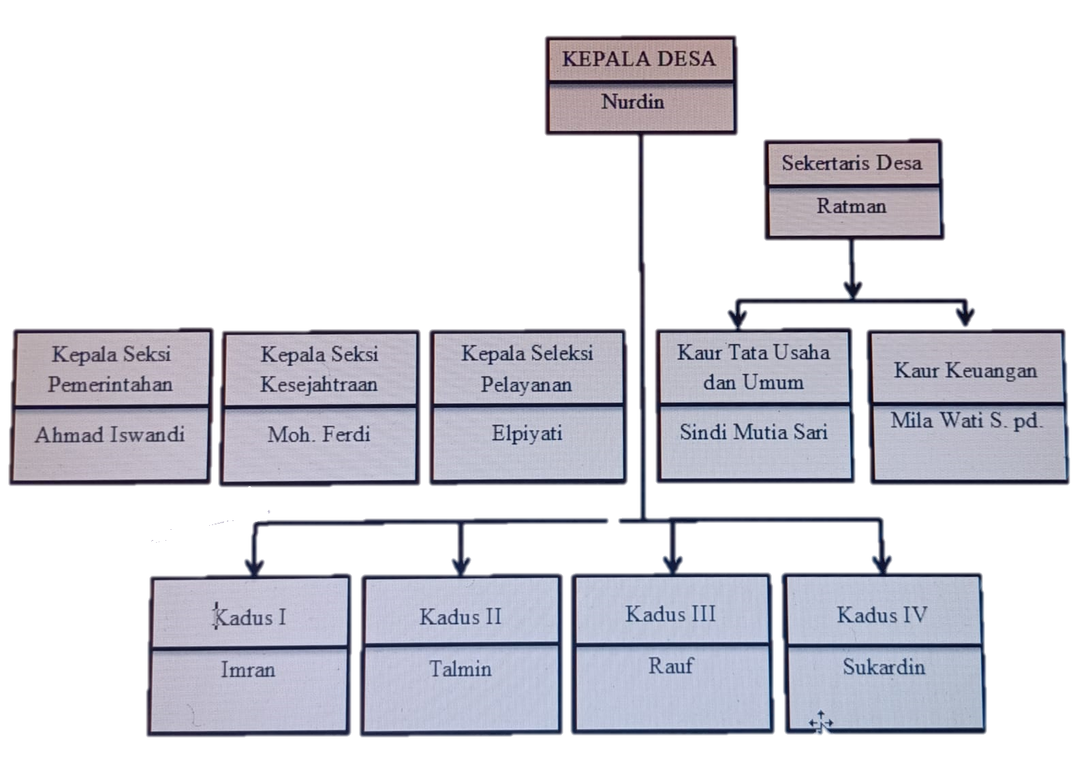

- Prosesi Pelaksanaan Ritual Momasoro suku Lauje di Desa Gurinda
      - Asal mula tradisi ritual Momasoro
Tidak akan terlaksana secara sempurnah tanpa, mengetahui lebih dulu asal-usul atau sejarah tradisi ritual itu sendiri. Adapun asal mula keberadaan ritual Momasoro atau Molapase Payangan (pelepasan perahu) di daerah ini tidak diketahui secara pasti, hal ini disebabkan karena tidak adanya sumber tertulis mengenai hal tersebut. Namun demikian, keberadaan ritual tersebut dapat diketahui secara lisan dari penuturan dan informasi dari beberapa tokoh masyarakat suku Lauje, salah satu di antaranya adalah Ishak.
Berdasarkan wawancara pada tanggal 9 April 2023 mengatakan bahwa:
“Pada saat itu masyarakat suku Lauje terdahulu pernah dilanda musibah yang berupa wabah penyakit sehinga mereka berjanji atau bernazar jika musibah yang melanda masyarakat suku Lauje tersebut hilang mereka akan mengadakan sebuah ritual setiap tahunnya yang bertujuan agar penyakit ini tidak terulang lagi, ritual itulah yang dinamakan Momasoro”.

Hal tersebut juga di sampaikan oleh Bapak Hadin salalah satu tokoh masyarakat saat di wawancarai di rumanya pada tanggal 27 Maret mengatakan sebagai berikut:
“Mengenai sejarah ritual ini, kami kurang tau dengan pasti akan tetapi menurut cerita orang-orang dulu dan yang beredar di masyarakat bahwa pada zaman dahulu masyarakat suku Lauje di landa musibah sehingga dibuatlah sebuah ritual. Selain itu kami juga hanya melanjutkan ritual yang telah di laksanakan atau di lakukan oleh orang-orang tua dahulu”.

Kata Momasoro atau Mosoro bermakna “menghentikan”. Artinya Momasoro adalah sebuah upacara adat yang dipercayai secara kolektif oleh masyarakat Suku Lauje bisa menghentikan datangnya bencana dan penyakit yang mengancam kehidupan masyarakat Suku Lauje.
Momasoro dilaksanakan setahun sekali pada bulan Desember. Akhir tahun adalah masa selesai panen sekaligus penyambutan datangnya tahun baru untuk memulai menanam kembali. Rangkaian kegiatannya memakan waktu selama tiga hari. Sehingga, Momasoro juga dipandang sebagai bentuk kesyukuran masyarakat Suku Lauje kepada sang pencipta yang telah memberikan kesuburan dan kehidupan. Dalam momentum yang sama masyarakat Suku Lauje kembali meminta permohonan diberikan kesuburan. Dan hal itu telah menjadi tradisi secara turun temurun.
Namun dalam perkembangan sekarang ini, ritual Momasoro telah mengalami perubahan bukan hanya sebagai penolak bala, akan tetapi ritual ini sebagai wujud rasa syukur masyarakat Desa Gurinda akan limpahan rezeki yang diberikan oleh Tuhan. Selain itu pelaksanaan ritual ini dimanfaatkan masyarakat Desa Gurinda sebagai ajang pertemuan atau silaturrahim antar warga masyarakat Desa Gurinda. Untuk melestarikan tradisi leluhur, maka sebagian besar masyarakat masih melakukan tradisi tersebut, bahkan pendukung ritual ini menjadikan hal tersebut dilakukan secara turun temurun dari generasi ke generasi, hingga saat ini.
Pada dasarnya, proses pelaksaaan ritual Momasoro akan melibatkan banyak orang. Ritual Momasoro sendiri sudah di lakukan oleh nenek moyang suku Lauje sejak ratusan tahun yang lalu dan tetap dilestarikan keberadaanya sampai saat ini, termasuk oleh suku Lauje yang berada di Desa Gurinda, Hal ini untuk melestarikan kebudayaan ritual Momasoro suku Lauje. Berbagai rangkaian kegiatan upacara tradisi adat Momasoro dilaksanakan, misalnya pelepasan perahu di laut, dengan memuat hasil bumi yang ada di Desa. Prosesi ritual Momasoro memiliki 3 tahapan yaitu tahapan persiapan, tahapan pelaksanaan, dan tahapan akhir. Adapun prosesi tradisi ritual Momasoro sebagai berikut:
- Tahap Persiapan
Sebelum pelaksanaan ritual, terlebih dahulu dilakukan persiapan dengan melibatkan seluruh masyarakat pendukung kepercayaan tersebut. Tahapan persiapan diawali dengan musyawarah atau Molilingsonang merupakan tahap awal yang harus dilakukan oleh masyarakat suku Lauje. Pada dasarnya diadakan musyawarah ini untuk mencapai tujuan bersama, agar pelaksanaan Momasoro berjalan dengan lancar. Musyawarah ini dihadiri oleh parah tokoh adat dan tokoh masyarakat untuk menentukan kapan waktu pelaksaan tradisi ritaul Momasoro dilaksanakan.
Adapun hasi wawancara bersama tokoh adat pada tanggal 2 April 2023 bersama bapak Jubair sebagai berikut:
“Molisong (bermusyawarah) untuk membicarakan hal-hal yang berhubungan dengan pelaksanaan ritual Momasoro termasuk penentuan hari dan tanggal, serta biaya yang dibutuhkan lalu hasil musyawarah tersebut disampaikan kepada seluruh masyarakat”.

Adapun waktu pelaksanaan ritual adat tersebut tidaklah dilakukan di sembarang waktu, melainkan ritual ini harus dilakukan pada waktu-waktu tertentu. Dahulu, waktu penyelenggaraan ritual ini digelar setiap tahunnya setelah masuk pada bulan Desember, atau setelah selesai hasil panen. namun pada saat ini mengalami perubahan dalam pelaksanaannya, tergantung hasil musyawarah dan kesepakatan bersama. Yang penting kegiatan ini masih tetap dipertahankan seperti yang telah dilakukan oleh leluhur mereka, sekalipun dalam pelaksanaannya tidak setiap tahunnya.
Tahapan persiapan selanjutnya adalah membuat payangan (perahu) sebagai tempat sesajen atau wadah untuk menampung segalah hasil bumi. Pembuatan payangan ini biasanya dipercayakan kepada masyarakat yang bisa membuat perahu untuk kegiatan ritual. Payangan ini tidak di buat begitu saja, ada ritual dan mantra tertentu yang digunakan sebelum pembuatan. Payngan ini biasanya selesai di buat sebelum hari pelaksanaan. Untuk sesajian yang akan diletakan diatas payangan biasanya dari masyarakat yang di kumpulkan menjadi satu. Adapun sesajen yang harus dipersiapkan berupa makanan yang diletakan dalam payangan tersebut misalnya ketupat, pulut (ketan) yang berjumlah empat macam kuning (melili), merah (meegang), putih (memeas) dan hitam (Meitong), telur (golau), pisang (pensa) kue cucur, roko, uang, dan beberpapa hasil bumi lainya. Kelengkapan lainya yaitu pedungkuang (tempat pembakaran kemenyan atau dupa).
Perahu dan sesajian serta alat-alat perlengkapan lainya yang digunakan dalam tradisi ritual ini merupakan persyaratan utama berdasarkan aturan adat dan kebiasaan masyarakat setempat agar maksud dan tujuan terselenggaraknya upacara adat tersebut dapat tercapai sesuai yang diharapkan oleh anggota masyarakat yang melaksanakannya. Panitia penyelengara juga menyiapkan undangan untuk pemerintah dan warga di luar Desa Gurinda agar ikut serta menghadiri pelaksanaan ritual Momasoro. Masyarakat pendukung kepercayaan ini sangat antusias untuk berpartisipasi dalam pelaksanaan ritual ini karena mereka merasa bahwa penyelenggaran ini untuk melestarikan budaya suku Lauje dan untuk kebaikan bersama.
- Rumah adat suku Lauje
Rumah adat merupakan salah satu tempat berkumpulnya masyarakat suku Lauje di mana mereka melaksanakan kegiatan atau upacara adat. Termasuk pelaksanaan kegiatan Momasoro. Para tokoh adat maupun tokoh masyarakat serta masyarakat lainya berkumpul di tempat ini. kegiatan-kegiatan yang berkaitan dengan tradisi tersebut dibuat di rumah adat suku Lauje. Seperti pembuatan ritual dengan melakukan tarian yang mengelilingi perahu adat sambil memainkan alat musik seperti gong dan simbah.
Adat suku Lauje tetap dijaga dan dilestarikan di karenakan suku ini menempatkan adat sebagai salah satu yang patut di hormati dan di junjung tinggi dalam kehidupan sehari-hari. Pada zaman dahulu wilayah kekuasaan suku Lauje di pimpin oleh seorang Ologian yang berarti pemangku adat yang kedudukanya sangat di hormati dalam suku Lauje.
- Tahap Pelaksanaan
Pengantaran sesajen. Sesajen adalah sarana komunikasi masyarakat kepada kekuatan tertinggi yang telah memberikan kehidupan dan yang menjadi pusat harapan atas berbagai keinginan positif masyarakat atau sarana komunikasi masyarakat kepada kekuatan-kekuatan gaib yang menurut pemahaman suku Lauje telah melindungi mereka selama ini. Pada tahap pelaksanaan tradisi Momasoro, ada beberapa tempat yang akan di jadikan sebagai pelepasan adat tradisi Momasoro yaitu:
1) Bambaayol (pusat air )
2) Bambabalal (Persimpangan air)
3) Pongolimpatang (pertemuan air)
Dari ke tiga tempat yang pertama diantarkan sesajen yaitu:
- Bambaayol.
Bambaayol merupakan pusat perairan yang dijadikan sebagai tempat pertama dalam melepaskan adat tradisi Momasoro. Hal ini di hadiri oleh para tokoh adat dan olongiyan (Kepala adat).
- Bambabalal
Selanjutnya Bambabalal merupakan tempat persimpangan air yang dijadikan sebagai tempat ke dua dalam melepaskan adat tradisi Momasoro
- Pongolimpatang
Pongolimpatang merupakan tempat pertemuan air sungai dan air laut yang di jadikan tempat ketiga dalam melaksankan adat tradisi ritual Momasoro.
Ketiga tempat tersebut adalah proses tempat pembuatan adat yang harus didahulukan dikarenakan dari zaman nenek moyang tempat-tempat seperti itu adalah awal dibentuknya tradisi Momasoro.
Adapun sesajen yang diantarkan ke tiga tempat yaitu:
(1) Ampini (Ketupat) yaitu diletakkan dikeliling pulut berjumlah 7 biji.
(2) Pulut kuning merupakan tuan tanah berupa jin (togupetu).
(3) Pulut putih yaitu manusia (to).
(4) Daun sirih (Pinangan) merupakan bahan pelengkap adat.
(5) Telur yaitu diletakkan diatas pulut putih dan pulut kuning.
(6) kemudian di kelilingi dengan hasil bumi berupa ubi jalar ubi kayu dan hasil bumi lainya.
c. Tahapan Akhir
Tahapan akhir dari ritual Momasoro yaitu pelepasan perahu. Hal ini menandakan bahwa tradisi ini akan berakhir dan biasanya akan dilakukan pada hari ke tujuh . Pelepasan perahu adat ini dilakukan di tepi pantai Desa Mepanga. Sebelum dilakukannya pelepasan perahu yang berisikan hasil bumi dilakukanlah sebuah tarian para leluhur yang mengingatkan para penguasa sambil mengelilingi perahu. Sebagai bentuk rasa syukur masyarakat kepada Togu Ogo (tuan air) yang telah memberikan keberkahan dalam kehidupan bermasyarakat suku Lauje.
Dalam pelaksanaan pesta adat, ada terdapat beberapa aturan yang harus di patuhi oleh masyaraat suku Lauje di tempat pelaksaan ritual tersebut, masyarakat tidak di perbolehkan untuk melakukan aktivitas seperti menebang pohon dan menggali tanah. Apabila dilangar, maka akan di kenakan denda berupa uang yang sudah di sepakati bersama. Namun seiring perkembangan zaman dan berjalnya waktu aturan ini tidak di berlakukan lagi untuk masarakakat di karenakan banyak masyarakat yang melangar hal tersebut. Namun aturan ini tetap di patuhi oleh orang-orang yang benar-benar menaati dan menghargai sebuah ritual.
“Sebelum dihanyutkan perahu adat yang berisi hasil bumi maka ritual terakhir yaitu pembacaan doa tolak bala yang bertujuan agar masyarakat suku Lauje terhidar dari wabah penyakit yang mana akan dilakukan oleh parah tokoh agama atau para imam mesjid”.

Dari berbagai penjelasan di atas mengenai tradisi Momasoro penulis menganalisis bahwa tradisi Momasoro ini dijadikan sebagai bentuk perantara masayarakat suku Lauje untuk mengucapkan rasa syukur kepada Allah Swt, sehingga mereka sangat antusias dalam melaksanakan tradisi ini baik dari tahapan persiapan, tahapan pelaksanaan, dan tahapan akhir. Adapun yang ikut berperan dalam tradisi ini tidak lain adalah tokoh masyarakat, tokoh adat dan masyarakat suku Lauje yang bertempat tinggal di Desa Gurinda. Di sisi lain mereka pun dapat mengambil hikmah bahwa dengan adanya tradisi ini mampu mempererat tali silaturahmi di antara warga dan masyarakat lainnya, bahkan dalam pelaksanaan ini banyak masyarakat yanga bukan berasal dari suku Lauje yang ikut serta menyaksikan pelepasan perahu tersebut.
- Makna dan Simbol dalam Ritual Momasoro

Ritual Momasoro merupakan salah satu wujud kebudayaan yang ada dalam masyarakat Desa Gurinda yang sarat dengan simbol-simbol. Pada umumnya setiap simbol yang digunakan dalam suatu ritual mengandung arti atau makna khusus dengan konsep alam pikiran pada masyarakat pendukungnya. simbol-simbol yang tersedia dalam kehidupan sebuah masyarakat yang sesungguhnya menunjukkan bagaimana warga masyarakat yang bersangkutan melihat, merasa, dan berpikir tentang dunia mereka dan bertindak berdasarkan nilai-nilai yang sesuai. Berdasarkan konsep tersebut di atas, jelaslah bahwa simbol-simbol budaya bukan hanya terdapat pada benda-benda budaya maupun sikap dan tindakan warga masyarakat pendukung suatu kebudayaan, tetapi simbol-simbol budaya juga berupa kata-kata atau ucapan dari masyarakat bersangkutan. Kata atau uacapan itu sendiri terwujud dalam bentuk bahasa dengan menggunakan aneka ragam istilah yang dipahami oleh masyarakat pendukungnya. Adapun simbol-simbol yang terdapat dalam ritual Momasoro dapat dimaknai sebagai berikut:
      - Makna Simbol Perahu
Peralatan utama yang digunakan dalam ritual Momasoro adalah perahu yang dibuat dalam bentuk kecil, terbuat dari kayu atau papan yang ringan dan mudah terbawa arus sungai yang mengalir. Bentuk perahu kecil ini atau bahasa lokalnya Payangan adalah sebagai simbol pengharapan atau sebagai wadah yang dapat menampung berbagai hasil bumi, dan dimaknai bahwa segala bencana alam, wabah penyakit yang menimpah atau mengancam Negeri, begitu pula dengan penyakit yang di derita oleh seseorang diharapkan dapat keluar terbawa arus sungai seperti layaknya kita melepas perahu ke tepi pantai. Selain itu, bahwa Payangan sebagai simbol wadah untuk menampung berbagai sesajian tersebut, juga dimaknai sebagai bahtera yang akan membawa masyarakat Gurinda ke tempat yang sejahtera, selamat sentosa. Oleh karena itu, mendorong atau menghanyutkan perahu atau payangan di tepi sungai adalah simbol dari menghanyutkan segala penyakit, dan bencana yang akan menimpah Negeri. Dan juga sebagai simbol agar kehidupan manusia dapat pula tenang dan tentram seperti sifat air yang dingin.
“setelah perahu itu di lepas ke tengah laut itu di maknai bahwa segala wabah penyakit yang ada di Desa Gurinda akan terbawah semua layaknya seperti kita melepaskan sebuah perahu tersebut ke tengah laut”.

      - Makna Simbol Sesaji
Sesaji merupakan aktualisasi diri, pikiran, keinginan, dan perasaan pelaku untuk lebih mendekatkan diri kepada Tuhan. Upaya pendekatan diri melalui sesaji sesungguhnya bentuk akumulasi budaya yang bersifat abstrak. Sesaji juga merupakan wacana simbol yang digunakan sebagai sarana negosiasi spritual kepada hal-hal gaib. Hal ini dilakukan agar makhluk-makhluk halus di luar kekuatan manusia tidak mengganggu. Dengan pemberian makanan secara simbolis kepada roh halus, diharapkan roh tersebut akan jinak dan mau membantu kehidupan manusia. Selanjutnya, sesajen yang ada di atas perahu adalah sebagai simbol persembahan kepada penguasa di sungai dan di darat, yang di maknai bahwa masyarakat yang menggantungkan hidupnya dengan mencari nafkah di sungai dan di darat senantiasa dapat bersinergi dengan alam, agar dijauhkan dari mara bahaya dan dilimpahkan rezekinya. Masyarakat yang hidup sebagai petani dapat dilimpahkan berkah dengan hasil panen yang melimpah.
Dalam pelaksanaan ritual Momasoro ada bahan makanan yang harus disiapkan, dan makanan itu selalu ada dalam setiap kali mengadakan ritual Momasoro karena makanan tersebut merupakan bagian dari pelengkapnya sebuah ritual.
Berdasarkan wawancara dengan bapak Jubair ada beberpa jenis sesajen atau bahan makanan yang harus ada dalam pelaksanaan upacara ritual Momasoro yaitu:
- Ampini Nabi (Ketupat Nabi)
Bentuknya bulat yang saling mengikat yang di maknai sebagai seseorang yang tidak pernah terputus hubunganya dari segala hal, dan selalu saling merangkul, bersatu antara satu dengan yang lainya.
- Pulut (ketan)
Ada empat macam pulut yaitu: putih, merah, kuning, dan hitam empat macam pulut ini merupakan lambang asal kejadian manusia, seperti hitam melambangkan tanah, merah melambangkan api, dan kuning melambangkan unsur angin. Dari keempat pulut ini dimaknai sebagai persembahan kepada yang menguasai tanah, air, api dan angin, semua ini saling bersinegri agar bencana alam dan wabah penyakit tidak menimpah masyarakat Lauje.
- Golaunumanu (telur ayam)
Diletakan di atas nasi pulut yang di bentuk lengkungan. Hal tersebut disimbolkan seorang raja yang di kelilingi oleh rakyatnya.
- Kue cucur
Kue cucur yaitu makanan khas berbentuk bundar pipih yang terbuat dari gula merah, sebagai simbol pemanis agar setiap pekerjaan selalu berbuah manis.
Selain itu, terdapat pula berbagai masakan lainya dan kue tradisional yang sering di buat dalam ritual tersebut untuk hidangan para peserta ritual hal ini dapat di maknai sebagai salah satu simbol kehidupan manusia hal tersebut terkait dalam kehidupan keseharian masyarakat Lauje.
      - Makna Simbol Tombak
Tombak berfungsi sebagai perlindungan masyarakat dari marah bahaya seperti halnya jika sedang di hutan mendapatkan serangan binatang buas yang bisa membahayakan diri.
      - Makna Simbol Piging (pedang)
Pedang Berfungsi sebagai alat pelindung masyarakat dan sebagai alat untuk membantu memudahkan pekerjaan manusia dalam bekerja.
      - Makna simbol Gendang
Gendang berfungsi memanggil para mahluk halus, dan sebagai salah satu alat musik yang mengiringi para penari.
Berdasarkan wawancara dengan bapak Jubair pada tangal 9 April mengatakan bahwa:
“Dalam menguanakan gendang tidak sembarang orang, nanti orang yang tau cara pukulanya baru bisa pakai karena dalam ritual adat, ada aturan pukulan yang digunakan tidak sembarang pukul”.

      - Makna simbol mantra

Setiap tahap dalam ritual Momasoro dibacakan mantra, mulai dari pembuatan perahu sampai pada menghanyutkan perahu di sungai. Hal ini dimaknai bahwa segala perbuatan dan tindakan harus sesuai dengan norma-norma dan aturan adat setempat. Pembacaan mantra adalah simbol pengharapan kepada Tuhan dan hal-hal gaib yang diyakini mampu mengabulkan keinginan dan kehendak yang memintanya. Mantra adalah kata-kata yang jika diucapkan dapat menimbulkan kekuatan gaib, dengan kata lain mantra adalah perkataan atau kalimat yang dianggap dapat mendatangkan daya gaib. Pada umumnya mantra yang dibacakan dalam ritual Momasoro semuanya mengandung pengharapan akan keselamatan dan keberkahan dari Tuhan yang Maha Kuasa. Hal ini diyakini bahwa masyarakat Lauje pada dasarnya masyarakat yang taat dalam beragama, sehingga segala perilakunya selalu dikaitkan dengan agama Islam, walaupun mantra yang dibacakan dalam bahasa Lauje, namun tujuannya adalah semata-mata permohonan kepada Allah Swt.
Adapun mantra yang dibacakan dalam bahasa Lauje adalah simbol budaya yang menunjukkan karakter dan jati diri orang Lauje dalam bermohon kepada Allah Swt. Di samping itu, mereka juga mempercayai adanya kekuatan supranatural yang dapat mempengaruhi kehidupan manusia, misalnya makhluk-mahkluk gaib yang diyakini ada pada setiap tempat dalam wilayah tempat tinggal mereka. Kekuatan gaib yang ada di darat dan di sungai akan berbuat baik atau buruk atas kehendak-nya. Demikian pula halnya pada saat pembuatan perahu membacakan mantra yang di awali dengan mengucapkan basmalah yang mengandung makna bahwa sebagai orang yang beragama Islam dianjurkan untuk basmalah sebelum mengerjakan sesuatu, sebagai tanda bahwa segala hal yang kita kerjakan harus seizin Allah Swt, karena dialah yang menentukan sedangkan manusia hanya merencanakan. Simbol mantra bagi masyarakat pendukung kepercayaan ini dimaknai sebagai penguat dari setiap tahapan ritual yang dilakukan. Mereka meyakini bahwa kegiatan ini bukan perilaku sinkritisme, akan tetapi perwujudan dari rasa syukur yang dipersembahkan untuk keselamatan warga masyarakat Lauje.

BAB V
PENUTUP
- Kesimpulan

Setelah penulis membahas seluruh permasalahan pokok skripsi ini, maka penulis dapat menarik beberapa kesimpulan, antara lain sebagai berikut:
- Momasoro adalah sebuah tradisi ritual masyarakat suku Lauje yang dilakukan setiap akhir tahun sebagai bentuk rasa syukur kepada sang pencipta yang memberikan kesuburun dan penghidupan terhadap tumbuhan dan hewan selain itu juga di percaya oleh masyarakat suku Lauje sebagai sarana pengobatan.
- Prosesi pelaksanaan tradisi ritual Momasoro yang di laksanakan di Desa Gurinda memiliki tiga tahapan yaitu pesiapan, pelaksanaan, dan tahapan akhir . Yang mana tiga tahapan tersebut di laksanakan secara teratur. Di awali dengan musyawara sampai dengan tahapan pelasanaan hingga tahapan akhir yang di tandai dengan pelepasan sebuah perahu. Selain itu dalam tradisi ritual Momasoro yang dilakukan oleh masyarakat suku Lauje juga memiliki makna dari simbol-simbol ritual Momasoro tersebut yang di percaya oleh Masyarkata pendukungnya.
- Saran

Setelah penulis mengemukakan kesimpulan dari pembahasan skripsi ini maka penulis dapat mengemukakan saran, yaitu sebagai berikut:
- Dengan selesainya penyusunan skripsi ini, sangat diharapkan agar tulisan ini dapat berguna dan membawa manfaat bagi seluruh lapisan masyarakat, khususnya bagi masyarakat suku Lauje dalam memahami tradisi ritual Momasoro.
- Penulis berharap, agar terjaganya sistem kebudayaan yang baik agar pratik pelaksanaan tradisi ritual Momasoro tetap dilestarikan dan tidak keluar dari aturan ajaran Islam. Dalam hal ini sangat dibutuhkan keterlibatan ketua adat, tokoh agama, tokoh masyarakat, dan pemerintah desa setempat untuk, melestarikan aset budaya serta mampu memberikan kritik terhadap hal-hal yang bertentangan dengan ajaran Islam.

DAFTAR PUSTAKA

Afdal, Miftahul, “Momasoro Dalam Tradisi Suku Lauje, ”Celebesta.com, 20 November 2019.

Afdal, Miftahul, “Momasoro suku lauje didorong jadi warisan tak ben,” Zona Sulawes, 4 juni 2022.

Abdullah, Ahmad Syufan Che, “Aplikasi Doktrin al-‘Urf dalam Instrumen pasaran kewangan Islam di Malaysia”. Skripsi 2002.

Agus, Bustanul, Agama Dalam Kehidupan Manusia, Pengantar Antopologi Agama Jakarta: PT Raja Grafindo Persada, 2006.

Aini, Alfiah Nurul, “Analisis Simiotika Terhadap Novel Laskar Pelangi Karya Andrea Hirata Sebagai Alternatif Bahan Pengajaran Sastra di SMA,” Jurnal Ilmiah Nosi: 1, No. 2 (2013), 85.

Alhaddad, Muhammad Roiha, Mahdayeni, dan Ahmad Syukri Saleh, “Manusia dan Kebudayaan Manusia dan Sejarah Kebudayaan, Manusia Dalam Keanekaragaman Budaya dan Peradaban, Manusia dan Sumber Penghidupan” Jurnal Manajemen Pendidikan Islam 7, No. 2; (2019), 154.

Angelina, Patricia Jessy, dan Laksmi K. Wardani “Makna Ruang Ritual dan Upacara Pada interior Kreaaton Surakarta” Jurnal Intra: 2, No. 2 (2014), 296.

Bastian, Yulius, “Makna Simbolik Salam Tiga Jari Pada Band Heavy Mental dan Pada Para Penggemarnya di Surabaya”. Jurnal e-Komunikasi: 1, No. 2 (2013), 291.

Dini, Mardiah Okta, dan Evadila,”Ritual Pengobatan Bonglai Kuning di Talang Pergi Indragiri Hulu,” Koba 3, No.1 (2016), 2.

Hadi, Hamirul, dan Haryono, Metodeologi Penelitian Pendidikan Cet. I; CV. Pustaka setia, 1998.

Hafid, Abdul, dan Raodah, “jurnal Makna Simbolik Tradisi Ritual Momasoro lopi-lopi oleh Masyarakat Mandar Di Tapango, Kabupaten Polman, Provinsi Sulawesi Barat,” 10, no.1 (2019), 34.

Halifah, Nur, Efendi, dan ahmad Syam, Jurnal, ”Mite dan Legenda Etnis Lauje,” 7, no. 2 (2017), 95.

Hamidi, Metode Penelitian Kualitatif, Malang: UMM Press, 2005.

Hamidi, Jasmin, Moch. Adi Sugiharto dan Muhammad Ihsan, “Membedah Teori-Teori Hukum Konteporer” (Universitas Barawijaya Perss, 2013), 156.

Kusumawardani, Ida, “Makna Simbolik Tari Sontoloyo Giyanti Kabupaten Wonosobo,” Jurnal Seni Tari, Universitas Negeri Semarang (Semarang 2013), 2-3.

Lestari, T. D., I. D .A. S. Joni, dan N. L. R. Purnawan, “Makna simbolik Komunukasi Dalam Upacara Adat Keboan di Desa Aliyan Kabupaten Banyuwangi,” E-Jurnal Mediu: 1, no.1 (2017), 1-11.

Milles, Mattew B., Analisis Data Kualitatif Buku Tentang Metode-Metode Baru, Cet, 1; Jakarta; UI-Press, 1992.

Moleong, Lexy J. Metodeologi penelitian kualitatif, Cet. X; Bandung: Remaja Rosda Karya, 2000.

Mulyana, D. Metode Penelitian Kualitatif. Bandung: PT Rosda Karya, 2004.

Nadru Retno wardani, “Makna Simbolik Ritual Sedhang Gedhe Desa Kandri Kecamatan Gunungpatikota Semarang” Skripsi Program studi Pendidikan Bahasa Sastra Jawa, Universitas Negri Semarang, 2020.

Ningrum, Susanti Prasetya, dan Ni’matuzahroh, ”Observasi: Teori dan Aplikasi Dalam Pisikologi, ”Universitas Muhammadiyah Malang, 2018.

Nizra, “Pandangan Hukum islam terhadap Adat Topa Salia Di Desa Maninili Barat Kecamatan Tinombo Selatan Kabupaten Parigi Moutong” Skripsi Program Studi Perbandingan Mazhab, Institut Agama Islam Negeri (IAIN) palu, 2019.

Nugroho, Oki Cahyo, “Interaksi Simbolik Dalam Komunikasi Budaya” jurnal Aristo 3, no.1 2015.
Pemerintah Kabupaten Parigi Moutong, “Dispora Parimo Akan Menggelar Tradisi Adat Momasoro Suku Lauje,” website Resmi Pemerintah Kabupaten Parigi Moutong, https://www.parigimoutongkab,go.id/11-berita/181-disporapar-parimo-akan-menggelar-tradisi-adat-momasoro-suku-lauje. html (14 Maret 2018).

R, Ichmi Yani Arinda, Sedekah Bumi (Nyandra) Sebagai Konvensi Tradisi Jawa dan Islam Masyarakat Sraturejo Bojonegoro, Jurnal el Haraka 16, no.1 (2014), 109.

Rumahuru, Yance Z. “Ritual sebagai Konstruksi Identitas: Suatu Prespektif Teoritis, ” jurnal pemikiran islam dan ilmu sosial 11, No. 1 (2018), 22.

Susanto, Anthon F, “semiotika Hukum dari Dekontruksi Teks menuju Progresivitas Makna” (Refika Aditama, Bandung: 2005), 29.

Saputro, Puput, “apa arti simbol dan fungsinya? Ketahui juga jenis-jenisnya yang ada di peta” https://plus.kapanlagi.com/apa-arti-simbol-dan-fungsinya-ketahui-juga-jenis-jenisnya-yang-ada-di-peta-d1e059.html ( tanggal akses 18 november 2021).

Sukirman, “Tinjawan Makna Simbolik Dalam Tradisi A’mata-mata Leko Dalam Rangkaian Acara Pernikahan masyarakat Kelurahan Sapaya Kecamatan Bungaya Kabupaten Gowa” Skripsi Program Studi Pendidikan Bahasa Dan Sastra Indonesia, Universitas Muhammadiyah Makasar, 2018.

Suprayogo, Imam, Metodeologi penelitian sosia-Agam, Bandung: PT. Remaja Rosdakary, 2000.

Suryabrata, Sumandi, Metodeologi Penelitian Cet.23 Jakarta: PT Raja Grafindo, 2013.

Syam, Nur, Islam Pesisir: Memberikan Prespektif Baru Tentang Kajian Keagamaan Isalam di Kalangan Masyarakat Jawa Cet.1; Yogyakarta: LKiS, 2005.

Talan, Yesri, “Sinkretisme Dalam Gereja Suku Dalam Sebuah Tinjauan Bibliologis kontekstual,” (2020), 60.

Toko Andiko, Ilmu Qowa’id Fiqhiyyah panduan praktis dalam memproses problematika Hukum Islam Konteporer Yogyakarta: Taras, 2011.

Vardiansyah, D. “ilmu komunikasi” Bogor: Ghalia Indonesia, 2004.

Wahyuni, Ristiyanti, “Makna Simbolik Tradisi Sedekah Bumi Legenanan Pada Masyarakat Desa Kalierjo Kecamatan talun Kabupaten Pekalongan” Skripsi Program studi Sosiologi dan Antropologi, Universitas Negri semarang, 2016.
Yuhan, Asep Nanang, dan Fadila Aisah Aminy, “Optimalisasi Peran Guru Pendidikan Agama Islam Sebagai konselor Dalam Mengatasi Masalah Belajar Siswa,” Jurnal Pendidikan Islam, Fakultas Tarbiyah, Institut Agama Islam Darussalam (IAID) Ciamis Jawa Barat, 7, No.1 (2019

LAMPIRAN- LAMPIRAN

PEDOMAN WAWANCARA

- Pemerintah Desa Gurinda Kecamatan Mepanga Kabupaten Parigi Moutong.
- Bagaimana sejarah singkat berdirinya Desa Gurinda ?
- Bagaimana letak geografis Desa Gurinda?
- Tokoh adat dan tokoh Masyarakat Suku Lauje Desa Gurinda Kecamatan Mepanga Kabupaten Parigi Moutong
- Bagaimana sejarah di adaknya ritual Momasoro ?
- Bagaimana pelaksanaan adat tradisi ritual Momasoro?
- Apakah dalam pelaksanaan ritual Momasoro terdapat perubahan setiap tahunnya?
- Apa tujuan di adaknya ritual Momasoro ?
- Apa saja yang perlu di persiapkan dalam ritual Momasoro?
- Bagaimana prosesi ritual Momasoro?
- Apa saja makna dan simbol-simbol yang terkandung dalam ritual Momasoro ?

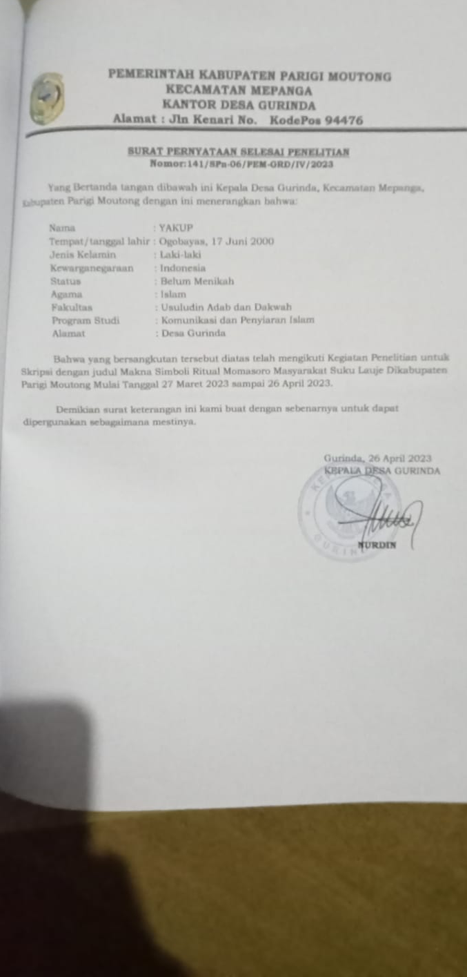

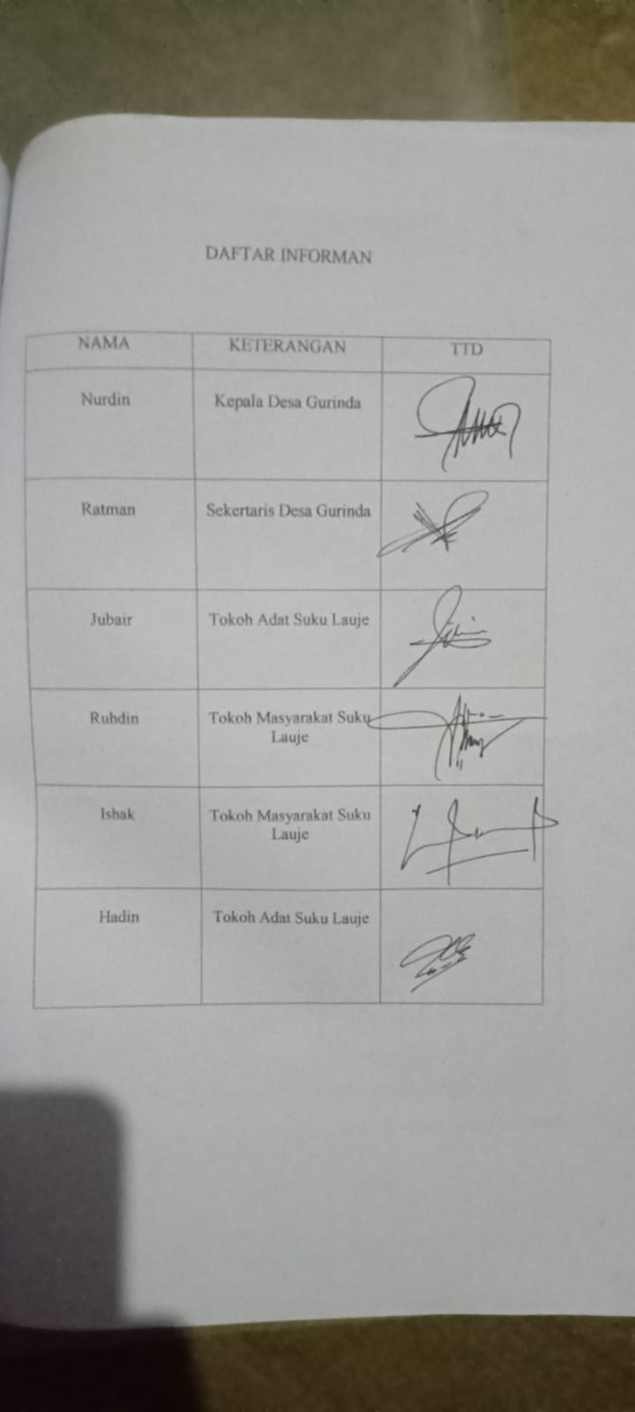

DOKUMENTASI

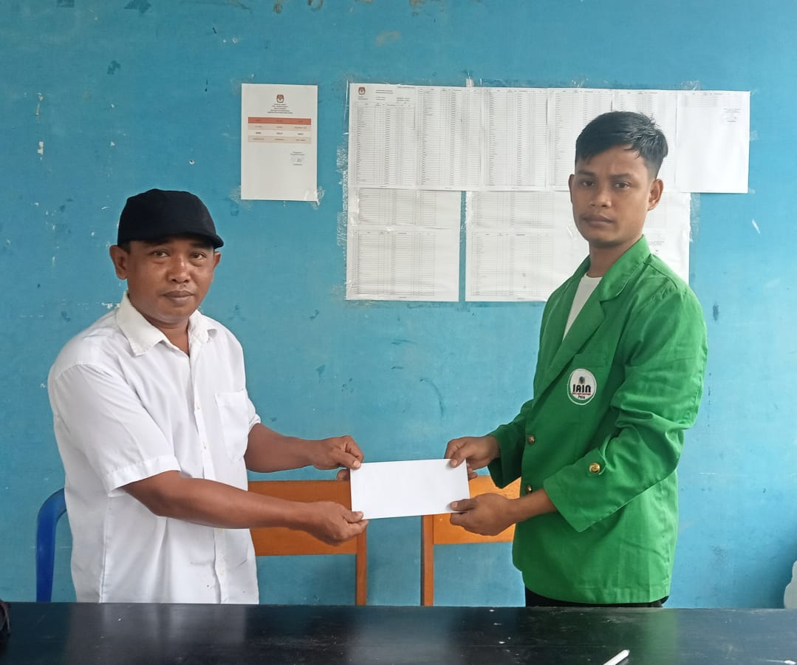

Gambar 1: Penyerahan Surat Penelitian Kepada Sekertaris Desa Gurinda Kec. Mepanga Kab. Parigi Moutong.
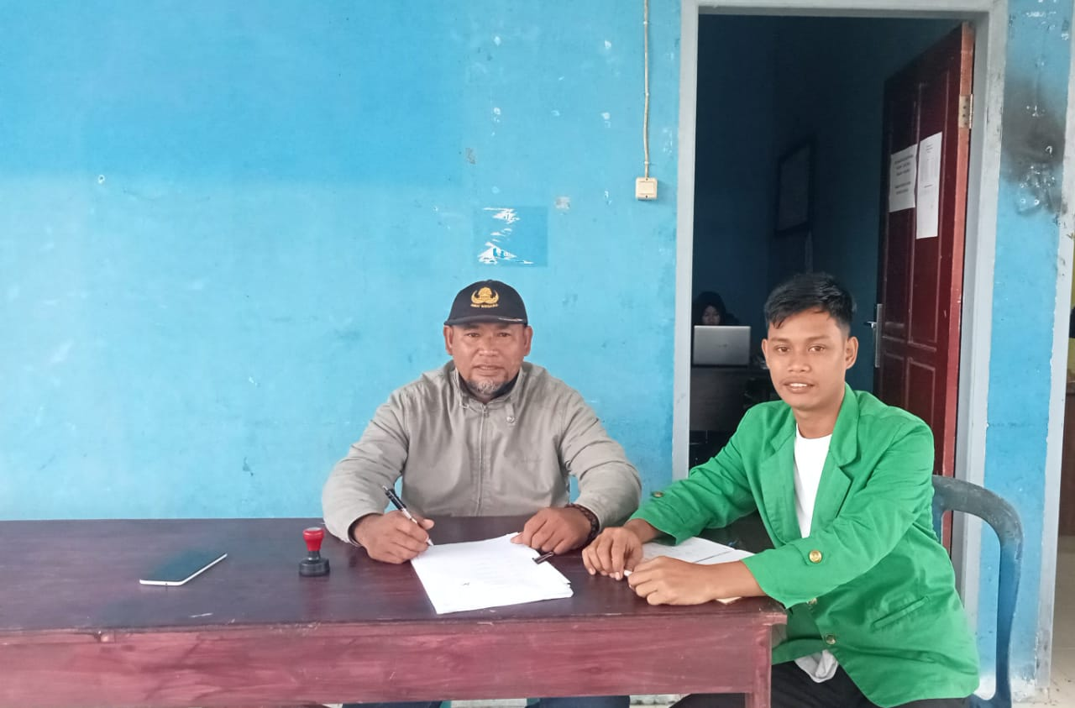
Gambar 2: Wawancara Bersama Bapak Nurdin Kepala Desa Gurinda Kecamatan Mepanga Kabupaten Parigi Moutong.

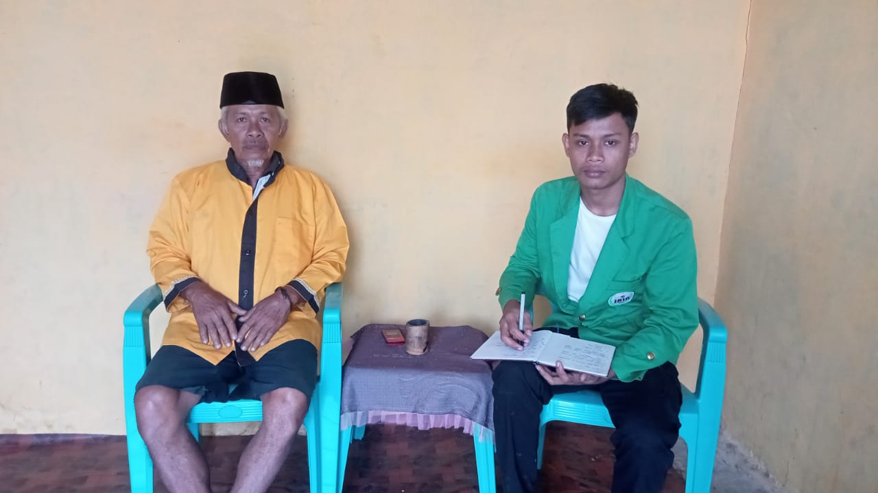
Gambar 3 : Wawancara bersama bapak Jubair selaku Tokoh Adat Masyarakat Suku Lauje.
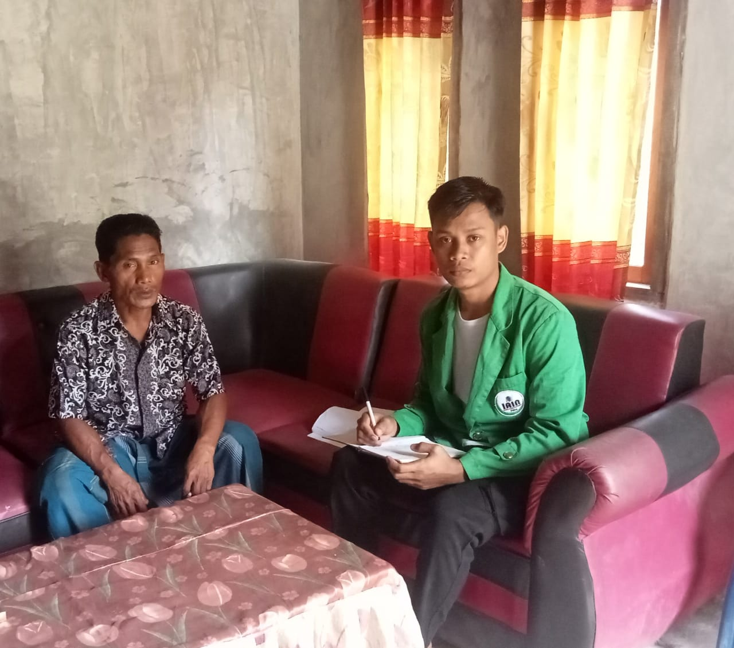
Gambar 4 : Wawancara Bersama Bapak Ruhdin Selaku Tokoh Masyarakat Desa Gurinda Kecamatan Mepanga Kab. Parigi Moutog.

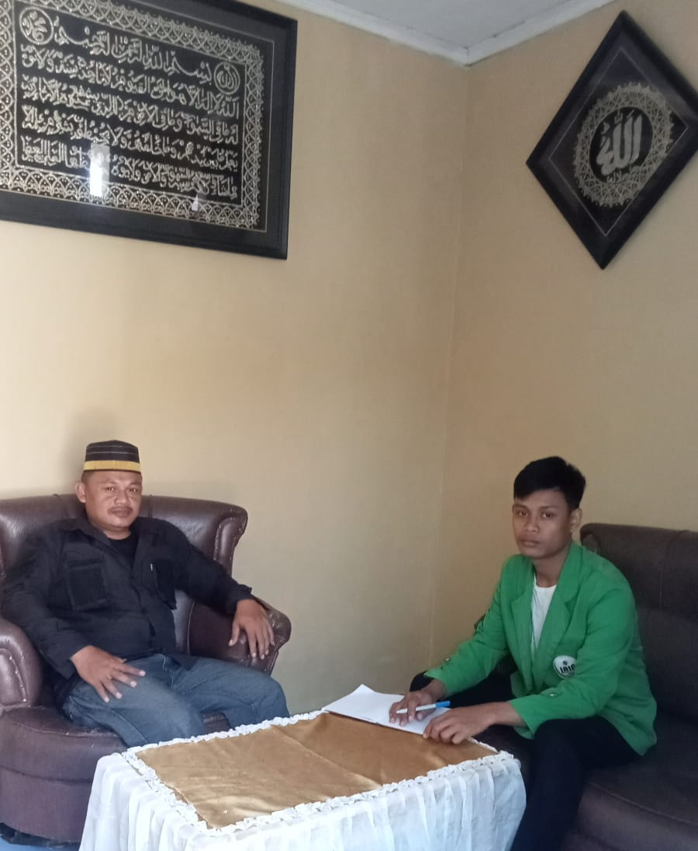
Gambar 5 : Wawancara bersama Bapak Ishak selaku tokoh masyarakat penutur sejarah ritual adat Momasoro

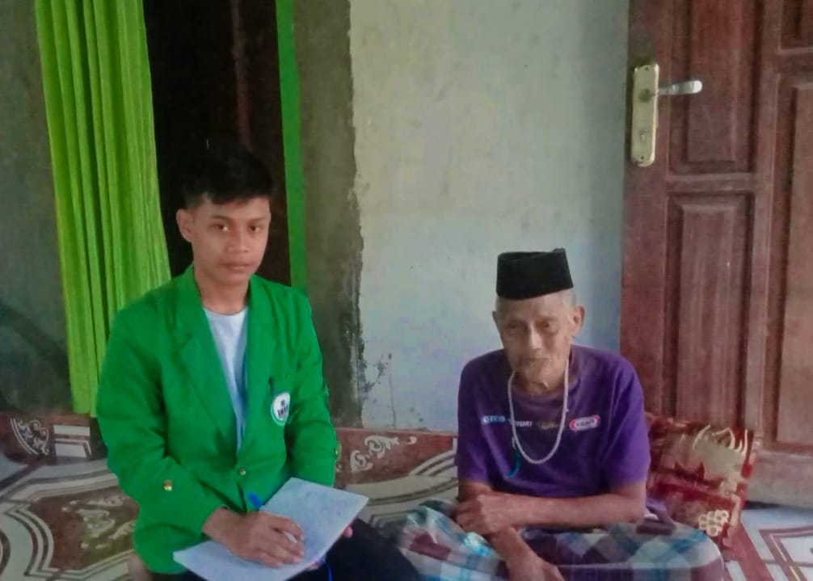
Gambar 6 : Wawancara Bersama Tokoh Adat Suku Lauje Di Desa Gurinda Kecamatan Mepanga Kabupaten Parigi Moutong.
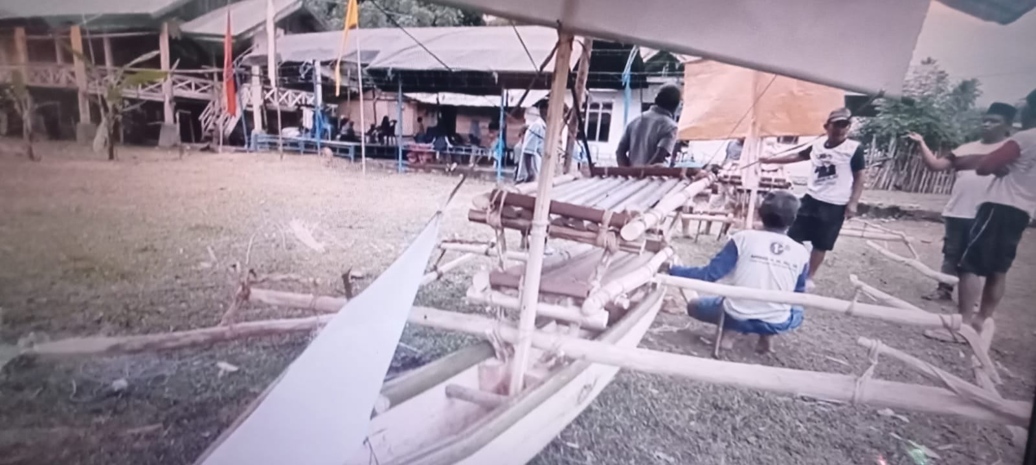
Gambar 7 : Bentuk Perahu Adat Suku Lauje Sebagai Tempat Untuk Menampung Hasil Bumi.

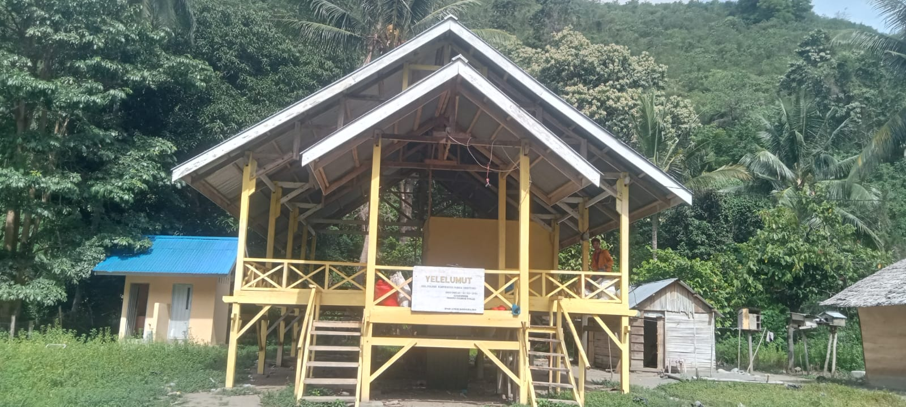
Gambar 8 : Bentuk Rumah Adat Suku Lauje.

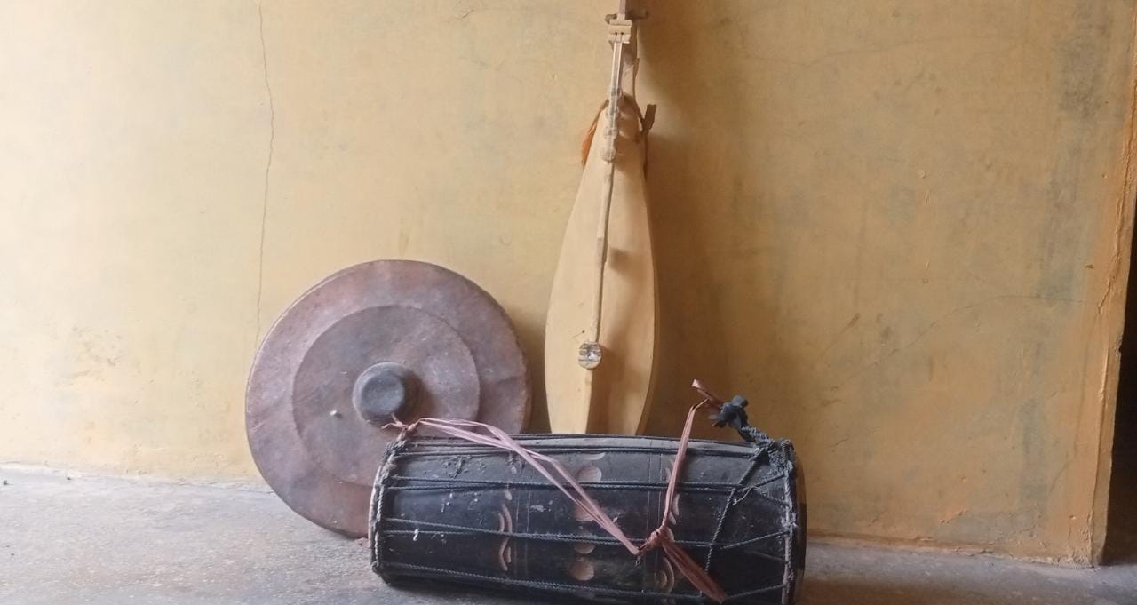
Gambar 9 : Gong, Simba dan kecapi Merupakan Alat Musik Yang digunakan Masyarakat Suku Lauje Dalam pelaksanaan Tradisi ritual Momasoro.
DAFTAR RIWAYAT HIDUP
- Identitas Diri
Nama : Yakup
TTL : Ogobayas 17 Juni 20000
NIM : 19. 4. 10. 0043
Jurusan : Komunikasi dan Penyiaran Islam
Fakultas : Ushuluddin Adab dan Dakwah
Alamat : Jl. Samudra 2 Lorong 3
- Identitas Orangtua

- Ayah
Nama : Kajo
Pekerjaan : Petani
Pendidikan : SD
Alamat : Desa Gurinda Kecamatan Mepanga Kabupaten Parigi Moutong
- Ibu
Nama : Rosmila
Pekerjaan : URT
Pendidikan : SD
Alamat : Desa Gurinda Kecamatan Mepanga Kabupaten Parigi Moutong
- Pendidikan
- SD Inpres 1 Mensung
- MTS Alkhairat Mepanga
- SMA Negeri 1 Mepanga
- S1 Program Studi Komunikasi Dan Penyiaran Islam Fakultas Ushuluddin Adab dan Dakwah Universitas Islam Negeri (UIN) Datokarama Palu

Yance Z. Rumahuru, “Ritual sebagai Konstruksi Identitas: Suatu Prespektif Teoritis, ” jurnal pemikiran islam dan ilmu sosial 11, No. 1 (2018), 22.
Mahdayeni, Muhammad Roiha Alhaddad, dan Ahmad Syukri Saleh, “Manusia dan Kebudayaan Manusia dan Sejarah Kebudayaan, Manusia Dalam Keanekaragaman Budaya dan Peradaban, Manusia dan Sumber Penghidupan” Jurnal Manajemen Pendidikan Islam 7, No. 2; 2019),154.
Abdul hafid, dan Raodah, “Jurnal Makna Simbolik Tradisi Ritual Momasoro lopi-lopi oleh Masyarakat Mandar Di Tapango, Kabupaten Polman, Provinsi Sulawesi Barat,” 10, no.1 (2019), 34.
Nur halifah, Efendi, dan ahmad Syam Jurnal, ”Mite dan Legenda Etnis Lauje,” 7, no. 2 ( 2017), 95.
Miftahul afdal, “Momasoro suku lauje didorong jadi warisan tak ben,” Zona Sulawes, 4 juni 2022.
Raodah, Jurnal, 34.
Ida Kusumawardani, “Makna Simbolik Tari Sontoloyo Giyanti Kabupaten Wonosobo,” Jurnal Seni Tari, Universitas Negeri Semarang (Semarang 2013), 2-3.
Bustanul Agus, Agama Dalam Kehidupan Manusia, Pengantar Antopologi Agama (Jakarta: PT Raja Grafindo Persada, 2006), 95.
Miftahul Afdal, “Momasoro Dalam Tradisi Suku Lauje,” Celebesta.com, 20 November 2019.
¹Ristiyanti Wahyuni, “Makna Simbolik Tradisi Sedekah Bumi Legenanan Pada Masyarakat Desa Kalierjo Kecamatan talun Kabupaten Pekalongan” (Skripsi Program studi Sosiologi dan Antropologi, Universitas Negri semarang, 2016), 8.
Nadru Retno wardani, ”Makna Simbolik Ritual Sedhang Gedhe Desa Kandri Kecamatan Gunungpatikota Semarang” (Skripsi Program studi Pendidikan Bahasa Sastra Jawa, Universitas Negri Semarang, 2020), 2.
Sukirman, “Tinjawan Makna Simbolik Dalam Tradisi A’mata-mata Leko Dalam Rangkaian Acara Pernikahan masyarakat Kelurahan Sapaya Kecamatan Bungaya Kabupaten Gowa” (Skripsi Program Studi Pendidikan Bahasa Dan Sastra Indonesia, Universitas Muhammadiyah Makasar, 2018), 29.
Vardiansyah, ilmu komunikasi” (Bogor: Ghalia Indonesia, 2004), 4.
D. Mulyana, Metode Penelitian Kualitatif. (Bandung: PT Rosda Karya, 2004), 4.
T. D. Lestari, I. D .A. S. Joni, dan N. L. R. Purnawan, “Makna simbolik Komunukasi Dalam Upacara Adat Keboan di Desa Aliyan Kabupaten Banyuwangi,” E-Jurnal Mediu: 1, no.1 (2017), 1-11.
Puput Saputro, “apa arti simbol dan fungsinya? Ketahui juga jenis-jenisnya yang ada di peta” https://plus.kapanlagi.com/apa-arti-simbol-dan-fungsinya-ketahui-juga-jenis-jenisnya-yang-ada-di-peta-d1e059.html ( tanggal akses 18 november 2021)
Alfiah Nurul Aini, “Analisis Simiotika Terhadap Novel Laskar Pelangi Karya Andrea Hirata Sebagai Alternatif Bahan Pengajaran Sastra di SMA,” Jurnal Ilmiah Nosi: 1, no. 2 (2013), 85.
Yulius Bastian, “Makna Simbolik Salam Tiga Jari Pada Band Heavy Mental dan Pada Para Penggemarnya di Surabaya”. Jurnal e-Komunikasi: 1, No. 2 (2013), 291.
Patricia Jessy Angelina dan Laksmi K. Wardani “Makna Ruang Ritual dan Upacara Pada interior Kreaaton Surakarta” Jurnal Intra: 2, no. 2 (2014), 296.
Yesri Talan, “Sinkretisme Dalam Gereja Suku Dalam Sebuah Tinjauan Bibliologis kontekstual,” (2020), 60.
Nur Syam, Islam Pesisir: Memberikan Prespektif Baru Tentang Kajian Keagamaan Isalam di Kalangan Masyarakat Jawa ( Cet.1; Yogyakarta: LKiS, 2005), 18.
Evadila dan Mardiah Okta Dini ”Ritual Pengobatan Bonglai Kuning di Talang Pergi Indragiri Hulu,” Koba 3, no.1 (2016), 2.
Pemerintah Kabupaten Parigi Moutong, “Dispora Parimo Akan Menggelar Tradisi Adat Momasoro Suku Lauje,” website Resmi Pemerintah Kabupaten Parigi Moutong, https://www.parigimoutongkab,go.id/11-berita/181-disporapar-parimo-akan-menggelar-tradisi-adat-momasoro-suku-lauje. html (14 Maret 2018).
Toko Andiko, Ilmu Qowa’id Fiqhiyyah panduan praktis dalam memproses problematika Hukum Islam Konteporer (Yogyakarta: Taras, 2011), 139.
Ahmad Syufan Che Abdullah, “Aplikasi Doktrin al-‘Urf dalam Instrumen pasaran kewangan Islam di Malaysia”. Skripsi (2002), 25.
Ahmad farid, “Pelaksanaan Upacara pelepasan perahu adat suku lauje di Desa Palasa Lambori Kecamatan Palasa Kabupaten Parigi moutong di Tinjau Dari Aspek Pendidikan Kewarganegaraa,” Jurnal untad 2, no.1 (2014), 3.
Ichmi Yani Arinda R, Sedekah Bumi (Nyandra) Sebagai Konvensi Tradisi Jawa dan Islam Masyarakat Sraturejo Bojonegoro, Jurnal el Haraka 16, no.1 (2014), 109.
Oki Cahyo Nugroho, “Interaksi Simbolik Dalam Komunikasi Budaya” jurnal Aristo 3, no.1 (2015), 4.
Nugroho, Interaksi, 5
Alex Sobur, Simiotika Komunikasi, (Bandung:PT.Remaja Rosdakarya, 2009),69.
Pawito, Penelitian Komunikasi Kualitatif, (Yogyakarta: LKis Yogyakarta, 2007), 163.
Ibid, Penelitian, 164.
Marcel Danesi, Pesan, Tanda, dan Makna, Buku teks dasar mengenai semiotika dan teori komunikasi, (Yogyakarta: JALASUTRA anggota IKAPI, 2004), 206.
Jasmin Hamidi, Moch. Adi Sugiharto dan Muhammad Ihsan, “Membedah Teori-Teori Hukum Konteporer” (Universitas Barawijaya Perss, 2013), 156.
Ibid, 157.
Nizra, “Pandangan Hukum Islam Terhadap Adat Topa Salia Di Desa Maninili Barat Kecamatan Tinombo Selatan Kabupaten Parigi Moutong” (Skripsi Program Studi Perbandingan Mazhab, Institut Agama Islam Negeri (IAIN) palu, 2019), 19.
Sumandi Suryabrata, Metodeologi Penelitian ( Cet.23 Jakarta: PT Raja Grafindo,2013), 75.
Ibid, 38
Ibid, 39.
Ni’matuzahroh, Susanti Prasetya Ningrum, ”Observasi: Teori dan Aplikasi Dalam Pisikologi,” (Universitas Muhammadiyah Malang, 2018), 4.
Asep Nanang Yuhan, Fadila Aisah Aminy, “Optimalisasi Peran Guru Pendidikan Agama Islam Sebagai konselor Dalam Mengatasi Masalah Belajar Siswa,” Jurnal Pendidikan Islam, Fakultas Tarbiyah, Institut Agama Islam Darussalam (IAID) Ciamis Jawa Barat, 7, No.1 (2019), 22.
Hamirul Hadi dan Haryono, Metodeologi Penelitian Pendidikan ( Cet. I; CV. Pustaka setia, 1998), 110.
Lexy J. Moleong Metodeologi penelitian kualitatif, (Cet. X; Bandung: Remaja Rosda Karya, 2000), 103.
Imam Suprayogo, Metodeologi penelitian sosia-Agam, (Bandung: PT. Remaja Rosdakary, 2000), 194.
Maleong, Metodeologi, 17.
Suprayogo, Metodeologi, 19.
Mattew B. Milles, Analisis Data Kualitatif Buku Tentang Metode-Metode Baru, (Cet, 1; Jakarta; UI-Press, 1992), 435-437
Suprayogo, metodeologi, 115.
Hamidi, Metode Penelitian Kualitatif, (Malang: UMM Press, 2005), 82.
Ratman, sekertaris Desa Gurinda “Wawancara” Kantor Desa Pada Tanggal 27 Maret 2023.
Ratman, sekertaris Desa Gurinda “Wawancara” Kantor Desa Pada Tanggal 27 Maret 2023.
Ratman, sekertaris Desa Gurinda “Wawancara” Kantor Desa Pada Tanggal 27 Maret 2023.
Ratman, sekertaris Desa Gurinda “Wawancara” di Kantor Desa Gurinda Pada Tanggal 27 Maret 2023.
Nurdin, Kepala Desa Gurinda, “Wawancara” di Kantor Desa Gurinda Pada Tanggal 27 Maret 2023.
Ishak, Tokoh Masyarakat, “Wawancara” di Rumah, tanggal 9 April, 2023.
Hadin, Tokoh Adat Desa Gurinda, “Wawancara” di Rumah, Pada Tanggal 27 Maret 2023.
Jubair, Tokoh Adat Suku Lauje, “Wawancara” di Rumah, Pada Tanggal 02 April 2023.
Ruhdin, Tokoh Masyarakat Desa Gurinda, “Wawancara” di Rumah, Pada tanggal 19 April 2023.
Jubair Tokoh Adat Suku Lauje, “Wawancara” di rumah, Pada Tanggal 2 April 2023.
Jubair Tokoh Adat Suku Lauje, “Wawancara” di rumah, Pada Tanggal 2 April 2023.
Ruhdin, Tokoh Masyarakat Desa Gurinda, “Wawancara” di Rumah, Pada tanggal 19 April 2023.
Jubair Tokoh Adat Suku Lauje, “Wawancara” di rumah, Pada Tanggal 2 April 2023.

